

UNIVERSIDAD DE LA SABANA
Facultad de Ingeniería
Ingeniería Informática
Gerencia de Operaciones en TI
Segundo semestre de 2026
PROYECTO COTIZA+
Automatización del ciclo de cotización a canales de distribución
Intcomex Colombia

Informe de proyecto — Capítulos 1 a 8

Integrantes
María Fernanda Rodríguez Chaparro
Laura Valentina Rairán Gavilán
Juan Pablo Vargas Jiménez
Eduard Meza Salazar
Docente
Mateo Barón Rojas
Bogotá D.C., Colombia
12 de agosto — 18 de noviembre de 2026

Contenido
Contenido 2
Presentación del documento 5
1. Acta de constitución del proyecto 6
1.1 Información general del proyecto 6
1.2 Planteamiento del problema 6
1.3 Justificación de negocio y operativa 7
Impacto sobre el costo operativo 7
Impacto sobre los ingresos 7
Impacto sobre la calidad y la relación con el canal 7
Impacto sobre la capacidad de crecimiento 7
1.4 Alcance del proyecto 8
1.5 Objetivos 8
Objetivo general 8
Objetivos específicos 9
1.6 Interesados del proyecto 9
1.7 Restricciones 10
1.8 Supuestos 11
2. Análisis del estado actual (AS-IS) 11
2.1 Descripción del proceso actual 11
2.2 Diagrama del proceso actual 12
2.3 Actividades, tiempos y sistemas involucrados 14
2.4 Problemas identificados 15
2.5 Análisis de causa raíz 16
2.6 Línea base de indicadores (KPI) 17
3. Planeación y estructura del proyecto 18
3.1 Metodología de gestión 18
3.2 Estructura de desglose del trabajo (EDT) 19
3.3 Cronograma y control de hitos 21
3.4 Roles y responsabilidades del equipo 22
3.5 Matriz de responsabilidades (RACI) 23
4. Análisis de mercado y benchmarking 24
4.1 Objetivo y método del benchmarking 24
4.2 Referentes de la industria de distribución tecnológica 24
4.3 Herramientas del ecosistema del canal 25
4.4 La categoría CPQ como marco de referencia 25
4.5 Comparación entre el proceso manual y el proceso automatizado 26
4.6 Evaluación de alternativas tecnológicas 27
4.7 Lecciones aprendidas y su incorporación al proyecto 28
5. Modelo de negocio y propuesta de valor 29
5.1 Lean Canvas 29
5.2 Propuesta de valor 29
5.2.1 Eficiencia operativa 29
5.2.2 Reducción de costos 30
5.2.3 Mejora de la calidad 30
5.2.4 Escalabilidad 30
5.3 Segmentos de usuario y dolores atendidos 30
5.4 Definición y justificación del producto mínimo viable 31
5.4.1 Alcance funcional del producto mínimo viable 31
5.4.2 Tecnología propuesta para el producto mínimo viable 32
5.4.3 Criterios de aceptación del producto mínimo viable 33
5.5 Métricas de éxito 33
6. Solución de automatización y mejora operativa (TO-BE) 34
6.1 Descripción del proceso TO-BE 34
6.2 Diagramas del proceso TO-BE 36
6.3 Definición de la automatización 39
6.4 Descripción funcional de la solución 40
6.4.1 Módulos y funcionalidades 40
6.4.2 Cómo responde la solución a los problemas del AS-IS 41
6.4.3 Extensión prevista: interpretación asistida de solicitudes 42
6.5 Roles de usuario e interacciones 42
6.6 Lógica de automatización y flujos de trabajo 43
6.6.1 Reglas de negocio 43
6.6.2 Algoritmo de cálculo de precio 44
6.6.3 Ejemplo de cálculo 44
6.6.4 Comportamiento del sistema ante distintos escenarios 45
6.7 Indicadores operativos post-implementación 46
6.8 Comparación AS-IS frente a TO-BE 46
6.8.1 Tiempo 46
6.8.2 Comparación global en tiempo, costo, errores y eficiencia 47
6.8.3 Valoración económica 48
6.8.4 Por qué la solución mejora la operación 48
7. Arquitectura técnica y diseño del ecosistema 49
7.1 Arquitectura propuesta 49
7.2 Sistemas, herramientas y plataformas 1
7.2.1 Componentes de la arquitectura objetivo 1
7.2.2 Componentes del producto mínimo viable 1
7.3 Integración con los sistemas existentes 2
7.4 Flujos de datos y automatización 4
7.5 Mapa del ecosistema 5
7.6 Modelo de gobierno 6
7.6.1 Gobierno de datos 6
7.6.2 Gobierno de la plataforma 7
7.6.3 Propiedad operativa 8
Referencias 9
Anexo A. Modelo de estimación de la línea base 9

Presentación del documento
Este informe recoge las siete primeras secciones del proyecto de curso de Gerencia de Operaciones en TI, desarrollado sobre un proceso operativo real de Intcomex Colombia. El proyecto, denominado COTIZA+, aborda el ciclo de cotización a canales de distribución: el conjunto de actividades que va desde que un canal solicita precio por un grupo de productos hasta que recibe una cotización formal.
El alcance de esta entrega cubre el acta de constitución del proyecto (capítulo 1), el diagnóstico del estado actual del proceso (capítulo 2), la planeación y estructura de trabajo del equipo (capítulo 3), el análisis de mercado y benchmarking de soluciones comparables (capítulo 4), el modelo de negocio con la propuesta de valor y la definición del producto mínimo viable (capítulo 5), el diseño de la solución de automatización y del proceso optimizado TO-BE (capítulo 6) y la arquitectura técnica y el ecosistema tecnológico que la soportan (capítulo 7).
La construcción y documentación del producto mínimo viable funcional, el modelo de costos, la gestión de riesgos y los capítulos restantes se desarrollan en entregas posteriores y no forman parte de este documento. Las decisiones consignadas aquí, en particular la propuesta de valor, el proceso objetivo, las reglas de negocio, la arquitectura y las métricas de éxito, constituyen la base sobre la cual se construirán esas secciones.
Las cifras operativas presentadas en el capítulo 2 corresponden a una línea base estimada, construida a partir del modelo de cálculo documentado en el Anexo A. Estas cifras se contrastan y ajustan con la organización a lo largo del proyecto. Las mejoras del capítulo 6 se expresan como variaciones sobre esa línea base y se verificarán mediante pruebas controladas sobre el producto mínimo viable; toda variación en los valores de referencia se refleja en la comparación entre el estado actual y el estado objetivo.

1. Acta de constitución del proyecto
El acta de constitución formaliza el inicio del proyecto, delimita su alcance y establece los acuerdos básicos entre el equipo ejecutor y la organización. Siguiendo las buenas prácticas del PMBOK, este capítulo define el problema que se atiende, los objetivos que se persiguen, los límites del trabajo, los interesados involucrados y las condiciones bajo las cuales el proyecto se ejecuta.

1.1 Información general del proyecto
Tabla 1. Datos generales del proyecto COTIZA+.
Nombre del proyecto | COTIZA+ — Automatización del ciclo de cotización a canales de distribución
Organización | Intcomex Colombia — distribución mayorista de tecnología
Área impactada | Dirección Comercial de Canales, con participación de Producto y Pricing, Inventarios y Tecnología
Proceso intervenido | Cotización a canales: desde la recepción de la solicitud hasta el envío y seguimiento de la cotización
Tipo de intervención | Automatización de proceso y digitalización mediante una solución web con motor de reglas de negocio
Duración | 14 semanas — del 12 de agosto al 18 de noviembre de 2026
Metodología | Híbrida: marco de gestión PMI y ciclo de construcción con Scrum
Equipo ejecutor | María Fernanda Rodríguez Chaparro, Laura Valentina Rairan Gavilán, Juan Pablo Vargas Jiménez, Eduard Meza Salazar
Entregable central | Producto mínimo viable funcional que automatiza la elaboración de la cotización, respaldado por la documentación del proyecto

1.2 Planteamiento del problema
La cotización a canales es la puerta de entrada de la operación comercial de un distribuidor mayorista. Cada solicitud que un canal envía representa una oportunidad de venta cuya probabilidad de cierre depende, en buena medida, de la rapidez y la exactitud con que se responda. En Intcomex Colombia esta actividad se ejecuta hoy de forma predominantemente manual.
El ejecutivo de cuenta recibe la solicitud por correo electrónico, mensajería instantánea o teléfono, sin un formato estructurado. A partir de ese texto libre debe identificar cada producto dentro de un catálogo de miles de referencias, consultar el precio de lista y el costo en el sistema transaccional, revisar en un archivo compartido qué promociones de fabricante se encuentran vigentes, verificar la disponibilidad de inventario en una fuente distinta, calcular el margen y el precio final en una hoja de cálculo propia y, finalmente, armar el documento en una plantilla que cada ejecutivo mantiene por su cuenta. Cuando el descuento solicitado supera la política vigente, el proceso se detiene a la espera de una aprobación que circula por correo, sin cola de trabajo ni tiempo de respuesta comprometido.
El resultado de esta cadena de pasos manuales es un proceso lento, variable y frágil. Lento, porque la elaboración de una cotización consume en promedio 24 minutos de trabajo efectivo y el canal recibe la respuesta varias horas después de haberla solicitado. Variable, porque el tiempo y la calidad dependen del ejecutivo que atienda la solicitud y del conocimiento tácito que haya acumulado. Frágil, porque la información de precio, vigencia y disponibilidad reside en fuentes separadas que no se validan entre sí, lo que produce cotizaciones con precios incorrectos, promociones vencidas o productos que no están disponibles.

1.3 Justificación de negocio y operativa
La intervención sobre este proceso se justifica desde cuatro frentes convergentes.

Impacto sobre el costo operativo
Con un volumen estimado de 2.268 cotizaciones mensuales y un tiempo promedio de 24 minutos por cotización, el proceso consume alrededor de 907 horas mensuales de ejecutivos de cuenta, equivalentes a 5,4 personas de tiempo completo dedicadas exclusivamente a esta actividad. Valorado a un costo hora cargado de 42.000 pesos, el proceso representa aproximadamente 38,1 millones de pesos mensuales, cerca de 457 millones anuales, sin contar el costo del retrabajo ni el de los errores que deben honrarse frente al canal.

Impacto sobre los ingresos
En distribución mayorista, el canal habitualmente solicita la misma cotización a varios distribuidores y decide con la primera respuesta razonable que recibe. Cada hora de demora reduce la probabilidad de cierre. Un tiempo de respuesta promedio de 6,4 horas hábiles frente a un compromiso de 4 horas, con un cumplimiento del 58 %, implica que una porción significativa de las oportunidades se atiende fuera del momento en que la decisión de compra todavía está abierta.

Impacto sobre la calidad y la relación con el canal
Los errores de precio y de vigencia obligan a corregir la cotización o a sostener condiciones desfavorables para preservar la relación comercial. En ambos casos hay un costo: en el primero, de credibilidad; en el segundo, de margen. La ausencia de un repositorio central impide además responder preguntas básicas qué se cotizó, a qué precio, cuándo y con qué resultado, sin recurrir a las copias locales de cada ejecutivo.

Impacto sobre la capacidad de crecimiento
Con el proceso actual, atender más canales o más solicitudes exige contratar más ejecutivos, porque la capacidad de respuesta es directamente proporcional al número de personas disponibles. Automatizar el cálculo y la elaboración del documento rompe esa proporcionalidad y libera al ejecutivo hacia la actividad que efectivamente requiere criterio humano: la negociación, la asesoría técnica y el desarrollo del canal.

1.4 Alcance del proyecto
El alcance se delimita para que el proyecto sea ejecutable en 14 semanas por un equipo de cuatro personas en dedicación parcial, y para que el producto mínimo viable pueda construirse, desplegarse y demostrarse de forma autónoma, sin depender de accesos a los sistemas productivos de la organización.
Tabla 2. Delimitación del alcance del proyecto.
Incluido en el alcance | Excluido del alcance
Análisis y modelado del proceso de cotización a canales, desde la recepción de la solicitud hasta el envío y seguimiento de la cotización. | Integración con los sistemas productivos de Intcomex (ERP, CRM y portal de comercio electrónico B2B).
Diseño e implementación de un motor de reglas de precios que resuelva lista, margen por categoría, descuento por volumen y promoción vigente. | Procesamiento de la orden de compra, facturación, despacho y logística posterior a la aceptación de la cotización.
Validación automática de disponibilidad de inventario contra un servicio de consulta simulado. | Cotización de servicios en la nube, suscripciones recurrentes y renovaciones, cuyo modelo de precio difiere del de producto físico.
Flujo de aprobación para descuentos que superan la política definida, con umbrales, cola de trabajo y tiempo de respuesta comprometido. | Gestión de crédito, cupo y condiciones financieras del canal.
Generación automática del documento de cotización en formato PDF con la vigencia y las condiciones comerciales. | Operaciones de Intcomex en países distintos de Colombia.
Repositorio central de cotizaciones con historial, estados y trazabilidad completa. | Migración de datos históricos de cotizaciones previas.
Tablero de indicadores operativos sobre volumen, tiempos, tasa de error y conversión. | Puesta en producción, capacitación formal, soporte y mantenimiento posteriores a la entrega académica.
Conjunto de datos simulados representativo del catálogo, los canales y las reglas comerciales, suficiente para demostrar la solución. | Uso de datos personales o comerciales reales de clientes de la organización.

1.5 Objetivos

Objetivo general
Reducir en al menos un 60 % el tiempo de elaboración de las cotizaciones a canales de Intcomex Colombia, pasando de 24 a no más de 9,6 minutos por cotización, y llevar el tiempo de respuesta al canal por debajo del compromiso de 4 horas hábiles, con una tasa de error de precio y vigencia igual o inferior al 1,5 % y trazabilidad sobre el 100 % de las cotizaciones emitidas, mediante el diseño e implementación de un producto mínimo viable que automatice el cálculo de precios, la validación de disponibilidad y la aprobación de descuentos, cuyos resultados se verifiquen con pruebas controladas sobre casos representativos entre el 12 de agosto y el 18 de noviembre de 2026.

Objetivos específicos
Tabla 3. Objetivos específicos del proyecto y sus criterios de verificación.
. N.ºº | Objetivo específico | Criterio de verificacióniterio de verificación | Fecha límiteecha límite
OE1 | Caracterizar y modelar el proceso actual de cotización, estableciendo una línea base cuantitativa de indicadores operativos. | Proceso diagramado y al menos ocho indicadores con valor de línea base documentado. | 8 de septiembre
OE2 | Diseñar el proceso optimizado identificando de forma explícita qué actividades se automatizan y cuáles permanecen bajo criterio humano. | Proceso objetivo diagramado con los puntos de automatización señalados y justificados. | 29 de septiembre
OE3 | Construir un producto mínimo viable funcional que ejecute la cotización asistida de extremo a extremo. | Solución desplegable que genera una cotización completa a partir de una solicitud, con reglas de precio, validación de disponibilidad y flujo de aprobación. | 3 de noviembre
OE4 | Demostrar cuantitativamente la mejora operativa mediante pruebas controladas sobre el producto mínimo viable. | Reducción igual o superior al 60 % en el tiempo de elaboración, medida sobre un conjunto de casos de prueba comparables. | 17 de noviembre
OE5 | Entregar la documentación completa del proyecto, la documentación técnica reproducible y la demostración del producto. | Informe final, instrucciones de despliegue verificadas por un tercero y video de demostración. | 18 de noviembre

1.6 Interesados del proyecto
La identificación de interesados distingue tres planos: el operativo, donde reside el problema y se percibirá primero el beneficio; el directivo, que autoriza y prioriza; y el técnico, que condiciona la viabilidad de cualquier integración futura. A ellos se suman el equipo ejecutor y el ámbito académico que evalúa el trabajo.
Tabla 4. Matriz de interesados del proyecto.
Interesado | Ámbito | Interés | Influencia | Estrategia de relacionamiento
Dirección Comercial de Canales | Directivo | Alto | Alta | Patrocinador del proyecto. Se gestiona de cerca: valida el alcance, aprueba la línea base y recibe los resultados.
Ejecutivos de cuenta | Operativo | Alto | Media | Usuarios principales de la solución. Se involucran en el levantamiento y en la validación funcional del producto.
Coordinación de Producto y Pricing | Operativo | Alto | Media | Fuente de las reglas comerciales y de las políticas de descuento. Se consulta en el diseño del motor de reglas.
Interesado | Ámbito | Interés | Influencia | Estrategia de relacionamiento
Coordinación de Inventarios | Operativo | Medio | Media | Define el significado y la confiabilidad del dato de disponibilidad. Se consulta durante el diseño.
Área de Tecnología | Técnico | Medio | Alta | Determina la viabilidad de una integración futura. Se consulta en el diseño de la arquitectura.
Canales y resellers | Externo | Alto | Baja | Beneficiarios finales de la mejora en tiempo de respuesta. Se informan a través del área comercial.
Docente del curso | Académico | Alto | Alta | Evalúa el proyecto. Se gestiona de cerca mediante seguimiento periódico y entregas parciales.
Equipo ejecutor | Ejecutor | Alto | Alta | Responsable del diseño, la construcción y la documentación de la solución.

1.7 Restricciones
Tabla 5. Restricciones del proyecto.
N.º | Restricción | Implicación sobre el proyecto
R1 | Ventana temporal fija | El proyecto debe completarse en 14 semanas, entre el 12 de agosto y el 18 de noviembre de 2026, sin posibilidad de extensión.
R2 | Capacidad del equipo | Cuatro integrantes en dedicación parcial, con una capacidad estimada de 5 horas semanales cada uno, equivalente a 280 horas totales de esfuerzo.
R3 | Sin acceso a sistemas productivos | La solución no puede conectarse al ERP, al CRM ni al portal B2B de la organización. Toda integración se diseña y documenta, pero se implementa contra servicios simulados.
R4 | Sin datos reales | No se utilizan datos personales ni comerciales reales. El producto opera sobre un conjunto de datos generado por el equipo.
R5 | Presupuesto nulo | Solo se emplean herramientas de código abierto o servicios en capa gratuita. Cualquier costo de licenciamiento se estima de forma teórica en el modelo financiero.
R6 | Despliegue fuera de la infraestructura de la organización | El producto se despliega en un entorno propio del equipo o local, nunca sobre infraestructura de Intcomex.
R7 | Marco normativo | El tratamiento de cualquier dato debe cumplir la Ley 1581 de 2012 de protección de datos personales, lo que refuerza el uso exclusivo de datos simulados.
R8 | Alcance geográfico | El análisis y el diseño se circunscriben a la operación de Intcomex en Colombia.

1.8 Supuestos
Los siguientes supuestos sostienen el diseño del proyecto. Cada uno se declara de forma explícita porque su modificación altera las conclusiones del diagnóstico o la definición de la solución.
Tabla 6. Supuestos del proyecto y consecuencia de su invalidación.
N.º | Supuesto | Consecuencia si no se cumple
S1 | Las cifras de la línea base son estimaciones construidas por el equipo con el modelo del Anexo A y se ajustarán al contrastarlas con la organización. | Cambian las magnitudes del diagnóstico y del beneficio esperado, pero no la naturaleza del problema ni el diseño de la solución.
S2 | Una proporción relevante del volumen de cotización sigue tramitándose de forma asistida por un ejecutivo, pese a la existencia de un portal de autoservicio. | Si el portal absorbiera la totalidad del volumen, el proyecto debería reorientarse hacia la cotización de proyectos complejos multiítem, donde la asistencia humana persiste.
S3 | Las reglas de precio pueden expresarse de forma determinista mediante lista, margen por categoría, descuento por volumen y promoción vigente. | Si el precio dependiera de negociaciones caso a caso sin patrón, el motor de reglas requeriría un componente de recomendación en lugar de cálculo determinista.
S4 | La disponibilidad de inventario puede consultarse por referencia y devuelve un dato interpretable de existencias. | La validación de disponibilidad debería sustituirse por una alerta informativa en lugar de una restricción del proceso.
S5 | Existe disposición de la organización para revisar y validar el diseño propuesto durante el desarrollo del proyecto. | La validación se sustituiría por criterios de aceptación definidos internamente por el equipo y por el docente del curso.
S6 | La jornada laboral es de 8 horas y el mes tiene 21 días hábiles. | Se recalculan proporcionalmente las cifras de esfuerzo, capacidad y costo del proceso.
S7 | El costo hora cargado de un ejecutivo de cuenta es de 42.000 pesos colombianos. | Cambia el valor monetario del beneficio, pero no la magnitud del ahorro en horas.

2. Análisis del estado actual (AS-IS)
Este capítulo caracteriza el proceso de cotización tal como se ejecuta hoy. Su propósito no es solo describir una secuencia de actividades, sino establecer la línea base cuantitativa contra la cual se medirá toda mejora propuesta en las etapas siguientes del proyecto. Cada afirmación cualitativa sobre una ineficiencia se acompaña, en la medida de lo posible, de un indicador que la haga verificable.

2.1 Descripción del proceso actual
El proceso se activa cuando un canal de distribución solicita precio sobre uno o varios productos. La solicitud llega por correo electrónico, mensajería instantánea o llamada telefónica, y su contenido es texto libre: puede incluir referencias exactas, descripciones aproximadas, cantidades parciales o listas copiadas de una necesidad de su propio cliente final. No existe un formato estructurado que obligue a especificar referencia, cantidad y condiciones.
El ejecutivo de cuenta interpreta esa solicitud y busca cada producto en el catálogo. Cuando la descripción es ambigua —lo cual es frecuente en un portafolio con miles de referencias que difieren entre sí por detalles de configuración— debe devolver la consulta al canal para aclararla, lo que introduce una espera cuya duración no depende de la organización.
Identificadas las referencias, el ejecutivo consulta el precio de lista y el costo en el sistema transaccional. A continuación, abre el archivo compartido donde el área de producto registra las promociones vigentes de los fabricantes, y verifica manualmente si alguna aplica y si continúa vigente a la fecha. Este archivo se actualiza de forma manual, por lo que su exactitud depende de la disciplina de actualización y de que el ejecutivo consulte la versión correcta.
Con precio y promoción resueltos, consulta la disponibilidad de inventario. El dato que obtiene refleja existencias, pero no considera lo que otros ejecutivos han comprometido en cotizaciones simultáneas, de modo que un producto puede aparecer disponible y no estarlo cuando el canal decide comprar. Si no hay existencias, el ejecutivo busca una referencia alternativa o cotiza bajo pedido, con un tiempo de entrega estimado.
El cálculo del precio final se realiza en una hoja de cálculo que cada ejecutivo mantiene por su cuenta, aplicando el margen correspondiente a la categoría y los descuentos por volumen. Si el canal solicita un descuento superior al que la política permite, el ejecutivo envía un correo al aprobador y espera. Esta espera no tiene cola de trabajo, prioridad ni tiempo de respuesta comprometido: depende de la disponibilidad de quien aprueba.
Finalmente, el ejecutivo arma el documento en su propia plantilla, lo revisa y lo envía por correo. Guarda una copia en su equipo o en su carpeta personal. No existe un repositorio central: la cotización enviada deja de ser visible para la organización en el momento en que sale del correo del ejecutivo, y su seguimiento posterior queda librado a la iniciativa individual.

2.2 Diagrama del proceso actual
La Figura 1 representa el flujo completo del proceso actual. Se resaltan en color ámbar las actividades y los puntos de decisión que concentran esperas, retrabajo o riesgo de error; en color azul, las actividades que agregan valor de forma directa.
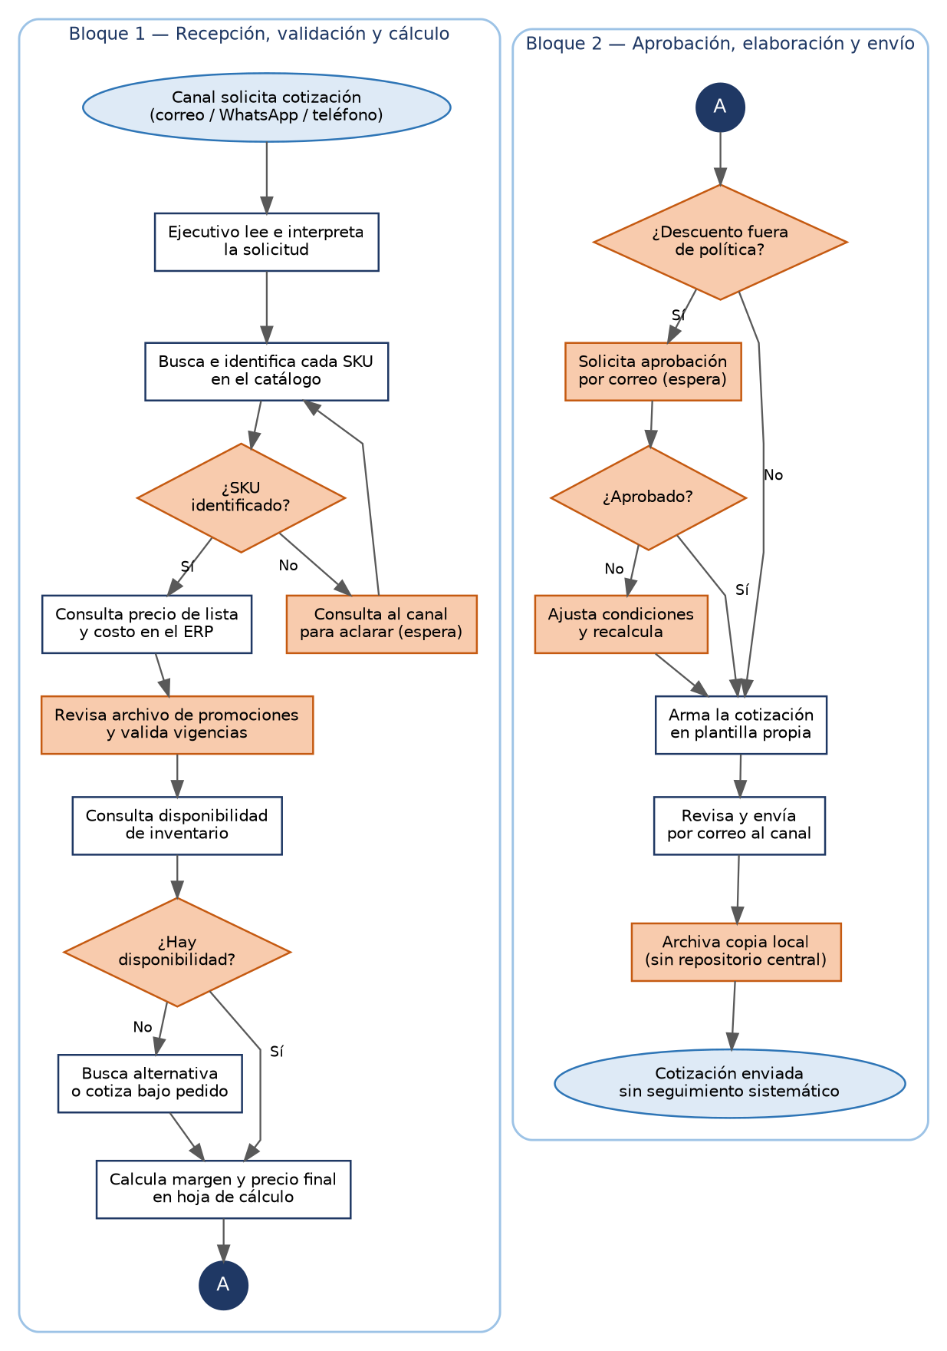
Figura 1. Flujo del proceso actual de cotización a canales (AS-IS).
El diagrama evidencia tres características estructurales del proceso. La primera es la existencia de dos bucles de retorno la aclaración con el canal y el rechazo de la aprobación, que reinician actividades ya ejecutadas. La segunda es la presencia de dos esperas cuya duración es externa al control del ejecutivo. La tercera es que el proceso termina sin ningún mecanismo de registro o seguimiento, lo que impide cerrar el ciclo de mejora sobre la propia operación.

2.3 Actividades, tiempos y sistemas involucrados
El desglose del tiempo por actividad permite identificar dónde se concentra el esfuerzo y, por consiguiente, dónde la automatización produce mayor retorno. La Tabla 8 detalla cada actividad, su duración promedio y la fuente de información que requiere.
Tabla 8. Actividades del proceso actual, tiempos promedio y fuentes de información consultadas.
N.º | Actividad | Tiempo promedio | Fuente de información | Naturaleza
1 | Lectura e interpretación de la solicitud | 3,0 min | Correo o mensajería | Manual, requiere criterio
2 | Búsqueda y verificación de referencias en el catálogo | 4,5 min | Catálogo en el ERP | Manual, automatizable
3 | Consulta de precio de lista y costo | 3,5 min | ERP | Manual, automatizable
4 | Verificación de promociones y vigencias | 3,0 min | Archivo compartido de promociones | Manual, automatizable
5 | Consulta de disponibilidad de inventario | 3,0 min | Módulo de inventarios | Manual, automatizable
6 | Cálculo de margen y precio final | 2,5 min | Hoja de cálculo individual | Manual, automatizable
7 | Armado del documento en plantilla | 3,0 min | Plantilla propia del ejecutivo | Manual, automatizable
8 | Revisión final y envío | 1,5 min | Correo electrónico | Manual, requiere criterio
 | Total por cotización | 24,0 min | 5 fuentes distintas | 20,5 min automatizables (85 %)
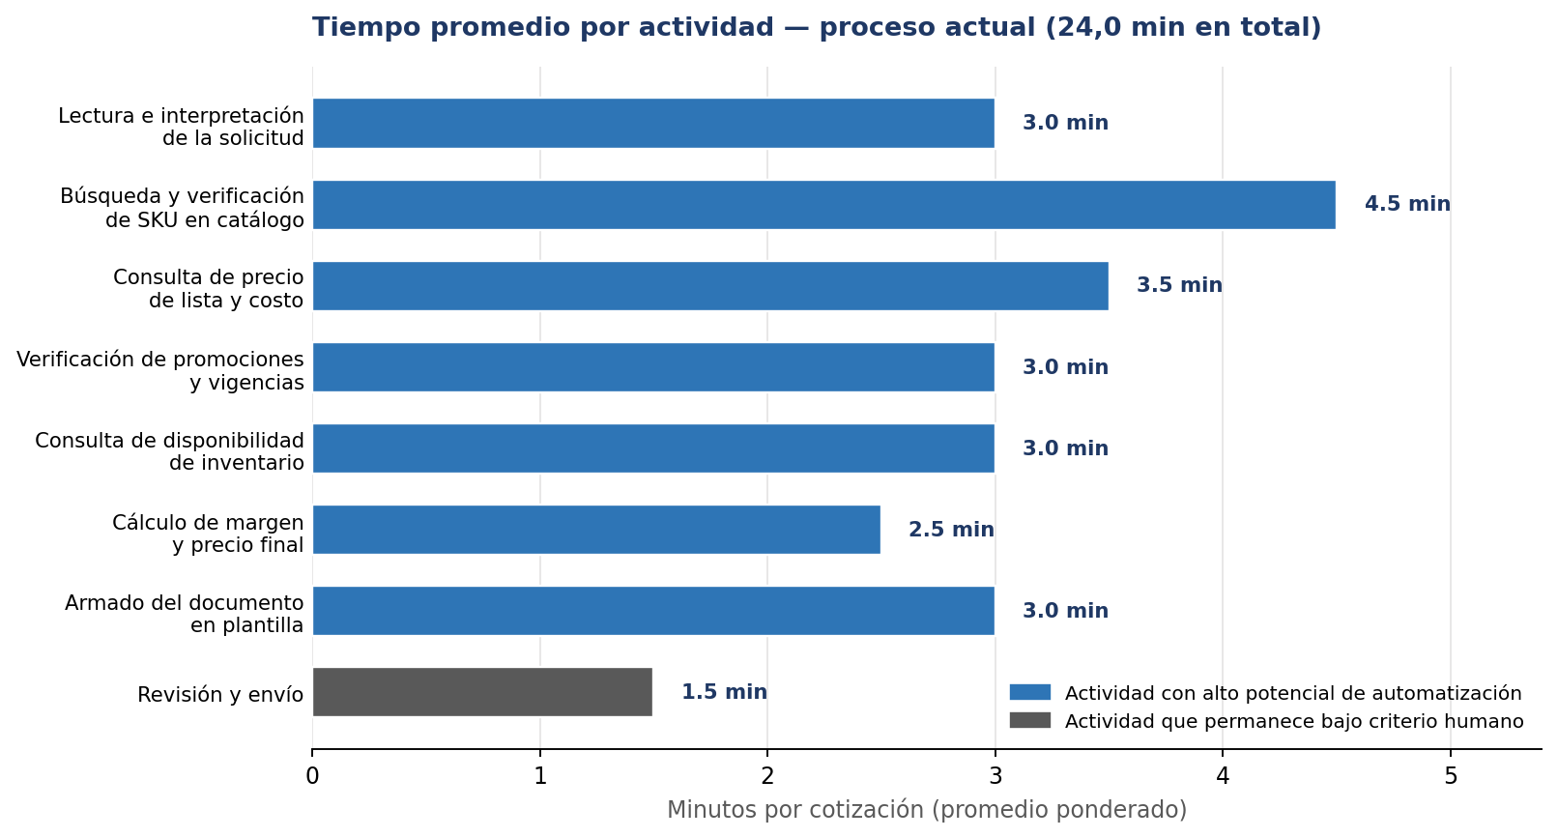
Figura 2. Distribución del tiempo por actividad en el proceso actual.
De los 24 minutos que consume una cotización promedio, 20,5 corresponden a actividades que dependen de consultar, transcribir y calcular información que ya existe en algún sistema. Solo 4,5 minutos —la interpretación inicial de la solicitud y la revisión final antes del envío— exigen efectivamente criterio humano. Esta relación es la que sustenta la viabilidad de la automatización: no se trata de reemplazar el juicio del ejecutivo, sino de devolverle el tiempo que hoy dedica a tareas de consulta y transcripción.
Conviene distinguir entre el tiempo de trabajo efectivo y el tiempo de respuesta percibido por el canal. Los 24 minutos son esfuerzo del ejecutivo; el canal, en cambio, espera en promedio 6,4 horas hábiles, porque entre la recepción de la solicitud y su atención se interponen la cola de trabajo del ejecutivo, las esperas por aclaración y, cuando aplica, la espera por aprobación de descuento.

2.4 Problemas identificados
A partir del modelado del proceso se identifican los siguientes problemas, clasificados por su naturaleza operativa.
Tabla 9. Problemas identificados en el proceso actual.
N.º | Tipo | Descripción | Efecto medible
P1 | Cuello de botella | La verificación de promociones y vigencias depende de un archivo compartido de actualización manual, sin control de versión ni validación por fecha. | 3,0 minutos por cotización y presencia de promociones vencidas o no aplicadas en el 7 % de las cotizaciones.
P2 | Cuello de botella | La aprobación de descuentos fuera de política circula por correo, sin cola de trabajo, prioridad ni tiempo de respuesta comprometido. | Afecta al 22 % de las cotizaciones, con una espera promedio de 5,2 horas hábiles.
P3 | Retrabajo | La solicitud llega en texto libre y con frecuencia debe devolverse al canal para aclarar referencias o cantidades. | El 12 % de las cotizaciones se rehace total o parcialmente, con 18 minutos adicionales en promedio.
P4 | Error | El precio final se calcula manualmente en hojas de cálculo individuales, sin validación contra la política vigente. | El 7 % de las cotizaciones presenta un error de precio o de vigencia de promoción.
P5 | Error | La disponibilidad consultada no descuenta el inventario comprometido en cotizaciones simultáneas de otros ejecutivos. | El 9 % de las cotizaciones incluye al menos una referencia sin disponibilidad real al momento de la orden.
P6 | Demora | El proceso se ejecuta secuencialmente sobre cinco fuentes de información no integradas, con transcripción manual entre ellas. | Tiempo de respuesta promedio de 6,4 horas hábiles frente a un compromiso de 4 horas; cumplimiento del 58 %.
P7 | Riesgo operativo | El conocimiento sobre reglas de precio, promociones y equivalencias de producto es tácito y reside en los ejecutivos con más experiencia. | La curva de aprendizaje de un ejecutivo nuevo se extiende varios meses y la carga se concentra en pocas personas.
P8 | Riesgo operativo | Las cotizaciones se archivan en copias locales, sin repositorio central ni historial de estados. | Trazabilidad nula: no es posible auditar qué se cotizó, a qué precio ni con qué resultado.
P9 | Pérdida de oportunidad | No existe seguimiento sistemático sobre la cotización enviada. | El 46 % de las cotizaciones no recibe ningún contacto posterior al envío.

2.5 Análisis de causa raíz
Los problemas enunciados no son independientes entre sí: convergen en un mismo efecto, que es el tiempo de respuesta alto y variable del proceso de cotización. El diagrama de causa y efecto de la Figura 3 organiza las causas en seis categorías para evitar que la solución se diseñe atacando síntomas en lugar de orígenes.
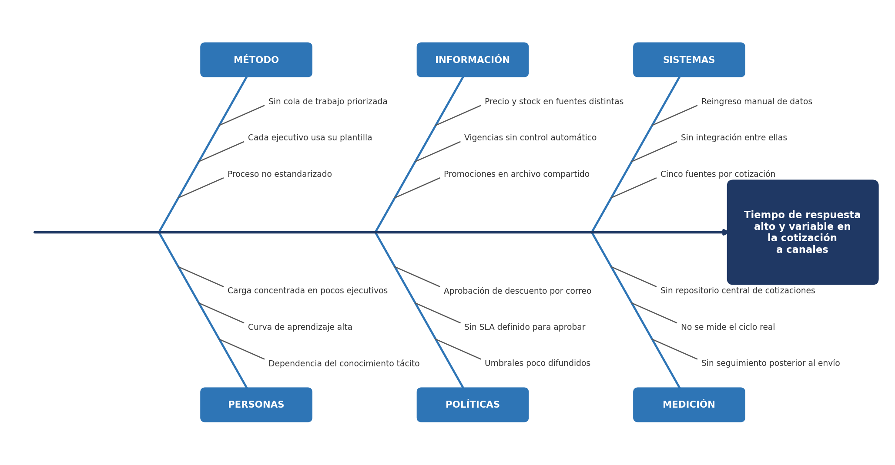
Figura 3. Diagrama de causa y efecto del tiempo de respuesta en la cotización a canales.
El análisis revela que la causa dominante no es la falta de esfuerzo ni la capacidad del equipo comercial, sino la fragmentación de la información. El precio, el costo, la promoción, la vigencia y la disponibilidad viven en fuentes separadas que no se validan entre sí, y el ejecutivo actúa como el mecanismo de integración entre ellas. Toda actividad de consulta y transcripción existe únicamente porque no hay un punto único donde esa información esté consolidada y sea confiable.
La segunda causa en importancia es la ausencia de reglas explícitas y ejecutables. Las políticas de precio y de descuento existen, pero se aplican por criterio individual y no por un mecanismo que las haga cumplir de forma consistente. De ahí que el resultado varíe según quién atienda la solicitud.
La tercera causa es la falta de medición. Al no existir un repositorio central, la organización no puede observar su propio proceso: no sabe cuánto tarda, dónde se demora ni qué proporción de las cotizaciones termina en venta. Un proceso que no se mide no puede mejorarse de forma sostenida, y esta es la razón por la cual la solución debe incorporar la instrumentación desde su diseño y no como un añadido posterior.

2.6 Línea base de indicadores (KPI)
La Tabla 10 consolida los indicadores del estado actual. Esta línea base es el punto de referencia obligatorio para el diseño del proceso objetivo: toda mejora que se afirme en las etapas siguientes deberá expresarse como una variación medible sobre alguno de estos valores.
Tabla 10. Línea base de indicadores del proceso actual.
N.º | Indicador | Valor actual | Unidad | Dimensión
K1 | Volumen de cotizaciones atendidas | 2.268 | cotizaciones/mes | Volumen
K2 | Tiempo de elaboración por cotización | 24,0 | minutos | Tiempo
K3 | Tiempo de respuesta al canal | 6,4 | horas hábiles | Tiempo
K4 | Cumplimiento del tiempo de respuesta comprometido | 58 | % | Calidad de servicio
K5 | Esfuerzo total dedicado al proceso | 907 | horas/mes | Esfuerzo
K6 | Equivalente en personas de tiempo completo | 5,4 | FTE | Esfuerzo
K7 | Tasa de error de precio o vigencia | 7,0 | % | Calidad
K8 | Tasa de retrabajo | 12,0 | % | Calidad
K9 | Cotizaciones con referencias sin disponibilidad real | 9,0 | % | Calidad
K10 | Cotizaciones que requieren aprobación de descuento | 22,0 | % | Proceso
K11 | Espera promedio por aprobación de descuento | 5,2 | horas hábiles | Tiempo
K12 | Fuentes de información consultadas por cotización | 5 | fuentes | Proceso
K13 | Tasa de conversión de cotización a orden | 31,0 | % | Resultado
K14 | Cotizaciones sin seguimiento posterior al envío | 46,0 | % | Proceso
K15 | Trazabilidad centralizada de cotizaciones | 0 | % | Gobierno
La traducción económica de esta línea base permite dimensionar la oportunidad. La Tabla 11 valora el esfuerzo dedicado al proceso y el sobrecosto asociado al retrabajo.

Tabla 11. Valoración económica del proceso actual.
Concepto | Cálculo | Valor mensual | Valor anual
Esfuerzo dedicado a la elaboración de cotizaciones | 907 h × $42.000 | $38.094.000 | $457.128.000
Sobrecosto por retrabajo | 272 cot. × 18 min × $42.000 | $3.427.200 | $41.126.400
Esfuerzo dedicado a esperas por aprobación | 499 cot. × 5,2 h de ciclo | 2.595 h de ciclo | 31.140 h de ciclo
Costo directo total del proceso | — | $41.521.200 | $498.254.400
Las cifras de esta sección corresponden a una línea base estimada, construida con el modelo de cálculo documentado en el Anexo A. Se contrastan y ajustan con la organización durante el desarrollo del proyecto; cualquier variación se refleja en la comparación entre el estado actual y el estado objetivo.

3. Planeación y estructura del proyecto
Este capítulo define cómo se organiza el trabajo del equipo para producir los entregables del proyecto dentro de la ventana disponible. Establece la metodología de gestión, descompone el alcance en paquetes de trabajo, fija el cronograma y los hitos de control, y asigna responsabilidades explícitas sobre cada actividad.

3.1 Metodología de gestión
El proyecto adopta una metodología híbrida. La razón es que combina dos naturalezas de trabajo distintas: por un lado, un componente de gestión y documentación que se beneficia de una planeación anticipada, entregables definidos y control formal del avance; por el otro, un componente de construcción de software cuyo alcance detallado se precisa a medida que se comprende el problema y que requiere ciclos cortos de retroalimentación.
Aplicar exclusivamente un enfoque predictivo obligaría a especificar en agosto el detalle funcional de un producto que solo se entiende bien después del diagnóstico. Aplicar exclusivamente un enfoque ágil dejaría sin marco formal el acta de constitución, la matriz de responsabilidades y el control de hitos, que son entregables exigidos y con fechas fijas. La combinación de ambos resuelve esta tensión.

Tabla 12. Composición de la metodología híbrida adoptada.
Dimensión | Marco aplicado | Instrumento concreto en el proyecto
Constitución y alcance | PMI / PMBOK | Acta de constitución, delimitación de alcance incluido y excluido, registro de supuestos y restricciones.
Descomposición del trabajo | PMI / PMBOK | Estructura de desglose del trabajo con cinco paquetes principales y su diccionario asociado.
Cronograma y control | PMI / PMBOK | Cronograma con hitos de control y seguimiento del avance contra la línea base planificada.
Responsabilidades | PMI / PMBOK | Matriz RACI sobre las actividades de los cinco paquetes de trabajo.
Construcción del producto | Scrum | Siete iteraciones de dos semanas con objetivo, alcance comprometido y entregable demostrable.
Priorización del alcance funcional | Scrum | Lista de requerimientos priorizada, revisada al inicio de cada iteración.
Calidad del incremento | Scrum | Definición de terminado aplicada a cada elemento antes de considerarlo completo.
Mejora continua | Scrum | Retrospectiva al cierre de cada iteración con acciones concretas para la siguiente.

3.2 Estructura de desglose del trabajo (EDT)
El alcance se descompone en cinco paquetes de trabajo de primer nivel, cada uno con sus entregables asociados. La descomposición sigue el criterio de entregable y no el de fase temporal, de modo que un mismo paquete puede ejecutarse a lo largo de varias iteraciones.
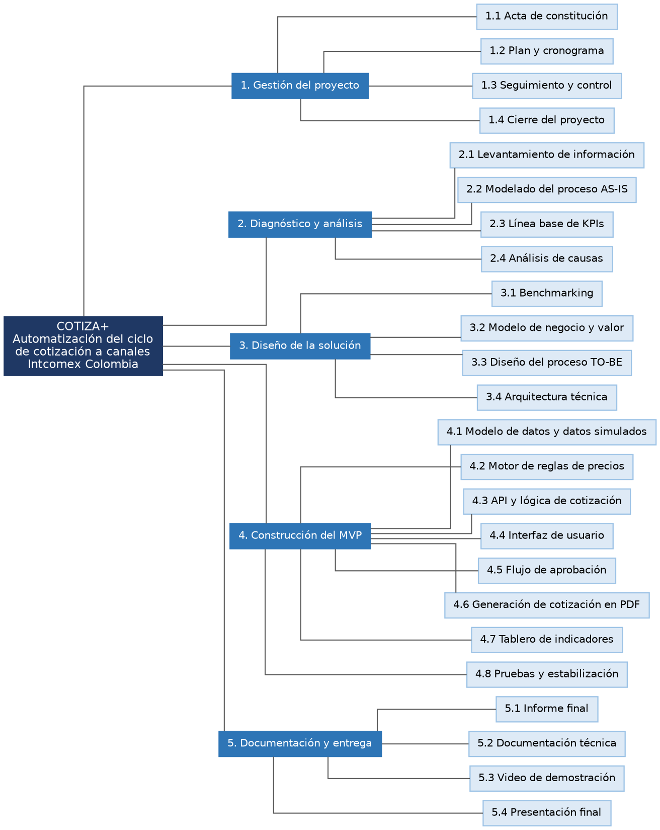
Figura 4. Estructura de desglose del trabajo (EDT) del proyecto COTIZA+.
Tabla 13. Diccionario de la estructura de desglose del trabajo.
Código | Paquete de trabajo | Descripción y entregables
1 | Gestión del proyecto | Constitución, planeación, seguimiento del avance y cierre. Entregables: acta de constitución, plan de trabajo, informes de avance y acta de cierre.
2 | Diagnóstico y análisis | Levantamiento de información con la organización, modelado del proceso actual, construcción de la línea base de indicadores y análisis de causa raíz. Entregables: diagrama del proceso actual, tabla de indicadores y diagrama de causa y efecto.
3 | Diseño de la solución | Benchmarking de soluciones comparables, definición del modelo de negocio y la propuesta de valor, diseño del proceso objetivo y de la arquitectura técnica. Entregables: matriz de referentes, Lean Canvas, proceso objetivo diagramado y documento de arquitectura.
4 | Construcción del MVP | Implementación del producto mínimo viable: modelo de datos, generación de datos simulados, motor de reglas de precios, servicios de cotización, interfaz de usuario, flujo de aprobación, generación del documento, tablero de indicadores y pruebas. Entregable: producto funcional desplegable.
5 | Documentación y entrega | Consolidación del informe final, elaboración de la documentación técnica reproducible, grabación del video de demostración y preparación de la sustentación. Entregables: informe, manual técnico, video y presentación.

3.3 Cronograma y control de hitos
El proyecto se ejecuta en 14 semanas organizadas en siete iteraciones de dos semanas, más la sesión de sustentación final. La capacidad total del equipo se estima en 560 horas, resultado de cuatro integrantes con una dedicación de 10 horas semanales durante 14 semanas.
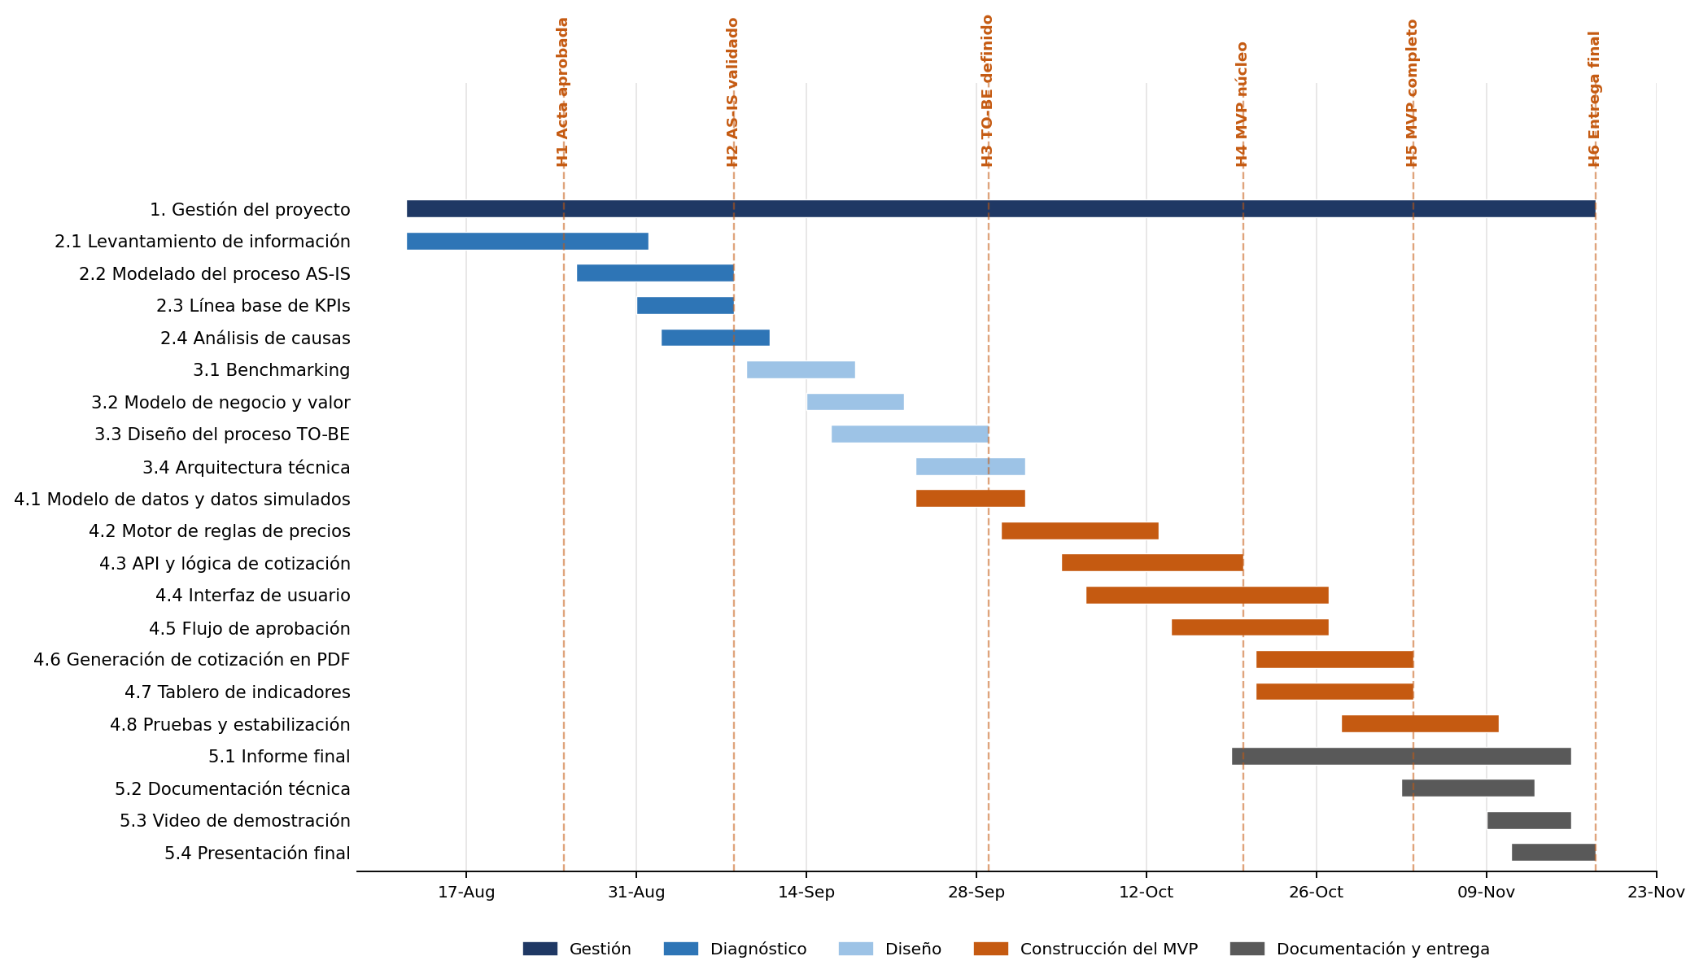
Figura 5. Cronograma del proyecto con hitos de control.

Tabla 14. Iteraciones del proyecto, objetivos y entregables.
Iteración | Periodo | Objetivo | Entregable principal
Sprint 0 | 12 – 25 de agosto | Constituir el proyecto y preparar el levantamiento de información. | Acta de constitución, plan de trabajo e instrumentos de levantamiento.
Sprint 1 | 26 de agosto – 8 de septiembre | Caracterizar el proceso actual y establecer la línea base. | Proceso actual diagramado y tabla de indicadores de línea base.
Sprint 2 | 9 – 22 de septiembre | Analizar referentes del mercado y definir el modelo de negocio. | Matriz de benchmarking, Lean Canvas y propuesta de valor.
Sprint 3 | 23 de septiembre – 6 de octubre | Diseñar el proceso objetivo y la arquitectura; iniciar la construcción. | Proceso objetivo, documento de arquitectura, modelo de datos y datos simulados.
Sprint 4 | 7 – 20 de octubre | Construir el núcleo funcional del producto. | Motor de reglas de precios y servicios de cotización operativos.
Sprint 5 | 21 de octubre – 3 de noviembre | Completar el producto mínimo viable. | Interfaz de usuario, flujo de aprobación, generación del documento y tablero.
Sprint 6 | 4 – 17 de noviembre | Estabilizar el producto y consolidar la documentación. | Pruebas ejecutadas, informe final, documentación técnica y video.
Cierre | 18 de noviembre | Sustentar el proyecto y demostrar el producto. | Presentación final y demostración funcional.
Tabla 15. Hitos de control del proyecto.
Hito | Fecha | Descripción | Criterio de superación
H1 | 25 de agosto | Acta de constitución aprobada | Alcance, objetivos y restricciones formalizados y aceptados.
H2 | 8 de septiembre | Estado actual caracterizado | Proceso diagramado y al menos ocho indicadores con valor de línea base.
H3 | 29 de septiembre | Proceso objetivo y arquitectura definidos | Puntos de automatización identificados y decisiones técnicas justificadas.
H4 | 20 de octubre | Núcleo funcional del producto operativo | El sistema calcula el precio final aplicando las reglas definidas.
H5 | 3 de noviembre | Producto mínimo viable completo | Flujo de extremo a extremo ejecutable en un entorno de demostración.
H6 | 18 de noviembre | Entrega final | Informe, código, documentación técnica, video y sustentación entregados.

3.4 Roles y responsabilidades del equipo
El equipo está conformado por cuatro integrantes. La asignación de roles combina el perfil técnico de cada persona con las necesidades del proyecto, y contempla que todos participan en la construcción del producto, no solo quienes tienen rol de desarrollo.
Tabla 16. Roles y responsabilidades del equipo de proyecto.
Integrante | Rol principal | Responsabilidades
Laura Valentina Rairán Gavilán | Gerente de proyecto y facilitadora del equipo | Planeación y control del cronograma, seguimiento de hitos, facilitación de las ceremonias del equipo, gestión de la relación con la organización y con el docente, y desarrollo de la interfaz de usuario.
María Fernanda Rodríguez Chaparro | Analista de procesos y responsable del producto | Levantamiento y modelado del proceso, construcción de la línea base de indicadores, definición y priorización de los requerimientos funcionales, validación de que el producto responde al problema diagnosticado, y desarrollo de la interfaz de usuario.
Eduard Meza Salazar | Líder técnico y desarrollador de servicios | Diseño de la arquitectura de la solución, modelo de datos, implementación del motor de reglas de precios y de los servicios de cotización, generación del documento, y definición de los criterios técnicos de calidad.
Juan Pablo Vargas Jiménez | Responsable de documentación y calidad | Consolidación del informe final y de la documentación técnica, verificación de la reproducibilidad del despliegue, diseño y ejecución de los casos de prueba, benchmarking de referentes y producción del video de demostración.

3.5 Matriz de responsabilidades (RACI)
La matriz asigna, para cada actividad de la estructura de desglose, quién ejecuta, quién responde por el resultado, a quién se consulta y a quién se informa. La convención empleada es la siguiente: R corresponde a quien ejecuta la actividad, A a quien responde por su resultado, C a quien se consulta antes de decidir e I a quien se mantiene informado.
Tabla 17. Matriz RACI del proyecto.
Actividad | MFRC | LVRG | JPVJ | EMS
1.1 Acta de constitución | R | A | C | C
1.2 Plan y cronograma | C | A/R | I | C
1.3 Seguimiento y control del avance | I | A/R | C | I
1.4 Cierre del proyecto | C | A/R | R | C
2.1 Levantamiento de información | A/R | C | R | I
2.2 Modelado del proceso actual | A/R | C | R | C
2.3 Línea base de indicadores | A/R | C | C | I
2.4 Análisis de causa raíz | A/R | R | C | C
3.1 Benchmarking de referentes | R | C | A/R | C
3.2 Modelo de negocio y propuesta de valor | A/R | R | C | I
3.3 Diseño del proceso objetivo | A/R | C | C | R
3.4 Arquitectura técnica | C | I | I | A/R
4.1 Modelo de datos y datos simulados | I | I | C | A/R
4.2 Motor de reglas de precios | C | I | I | A/R
4.3 Servicios y lógica de cotización | I | I | I | A/R
4.4 Interfaz de usuario | R | A/R | I | C
4.5 Flujo de aprobación | C | R | I | A/R
4.6 Generación del documento de cotización | I | R | C | A/R
4.7 Tablero de indicadores | A/R | R | I | C
4.8 Pruebas y estabilización | R | C | A/R | R
5.1 Informe final | R | C | A/R | R
5.2 Documentación técnica | C | I | A/R | R
5.3 Video de demostración | R | C | A/R | C
5.4 Presentación final | R | A/R | R | R
Las iniciales corresponden a María Fernanda Rodríguez Chaparro (MFRC), Laura Valentina Rairán Gavilán (LVRG), Juan Pablo Vargas Jiménez (JPVJ) y Eduard Meza Salazar (EMS).

4. Análisis de mercado y benchmarking
Este capítulo examina cómo otras organizaciones han resuelto el problema de la cotización en distribución tecnológica, con dos propósitos: verificar que la solución propuesta responde a un patrón validado por la industria y no a una intuición del equipo, y extraer lecciones que reduzcan el riesgo de repetir errores conocidos.

4.1 Objetivo y método del benchmarking
El análisis se estructuró en tres niveles. El primero corresponde a los grandes distribuidores mayoristas internacionales, que enfrentan exactamente el mismo problema a mayor escala y cuyas plataformas ofrecen la referencia más directa. El segundo corresponde a las herramientas especializadas que operan en el ecosistema del canal, orientadas a resolver la cotización de forma integrada con los catálogos de los distribuidores. El tercero corresponde a la categoría de software empresarial conocida como CPQ —configuración, precio y cotización—, que formaliza este problema como una disciplina propia.
Los criterios de comparación fueron la capacidad de consolidar información dispersa en un punto único, la existencia de un motor de reglas de precio, la gestión del flujo de aprobación, la trazabilidad de la cotización y la instrumentación de indicadores sobre el proceso.

4.2 Referentes de la industria de distribución tecnológica
Ingram Micro constituye el referente más completo. La compañía lanzó en 2022 una plataforma digital, denominada Xvantage, con la que automatiza funciones centrales de la relación con el canal: la creación de cotizaciones, la gestión de órdenes y el seguimiento en tiempo real. La plataforma se apoya en una infraestructura de datos unificada y en un conjunto amplio de modelos analíticos, y hacia 2025 operaba en 20 de los 57 países donde la compañía tiene presencia.
Dos elementos de esta experiencia resultan especialmente relevantes para el presente proyecto. El primero es que la compañía obtuvo una patente sobre un mecanismo que convierte órdenes de compra recibidas por correo electrónico en registros procesables de forma automática: reconoce que el punto de entrada real de la demanda sigue siendo el correo, y opta por automatizar la interpretación de ese canal en lugar de intentar eliminarlo. El segundo es que la compañía reporta que su asistente digital generó cientos de miles de interacciones proactivas y contribuyó a convertir en órdenes decenas de miles de oportunidades durante 2025, lo que sugiere que el valor no proviene solo de acelerar la cotización sino de dar seguimiento sistemático a la oportunidad generada.
TD SYNNEX ofrece un contraste útil a través de su plataforma StreamOne, orientada a la comercialización de servicios en la nube. Su enfoque consiste en trasladar al propio canal las tareas rutinarias de compra, aprovisionamiento, renovación y facturación mediante experiencias de autoservicio, con el objetivo declarado de reducir el trabajo manual y el volumen de solicitudes de soporte. La lección es que la automatización puede orientarse tanto hacia el operador interno como hacia el cliente externo, y que ambas estrategias son complementarias.

4.3 Herramientas del ecosistema del canal
Existe un segmento maduro de herramientas construidas específicamente para resolver la cotización en el canal de tecnología. Soluciones como Quoter, Zomentum y VARStreet se integran con los catálogos de los grandes distribuidores para ofrecer precio y disponibilidad actualizados dentro del propio flujo de elaboración de la cotización, eliminando la necesidad de consultar el portal del distribuidor y transcribir los datos.
El valor que estas herramientas declaran es exactamente el que el diagnóstico del capítulo 2 identificó como ausente: sincronización automática del catálogo y los precios, eliminación de la actualización manual, reducción de errores derivados de la transcripción y conversión directa de la cotización aprobada en orden. La existencia de un mercado consolidado alrededor de este problema confirma que se trata de una necesidad estructural del sector y no de una particularidad de una organización.
Conviene notar una asimetría reveladora: estas herramientas resuelven el problema del lado del revendedor, que cotiza a su cliente final consultando a varios distribuidores. El mismo problema, del lado del distribuidor que cotiza al canal, permanece con frecuencia sin instrumentar. Esa asimetría es precisamente el espacio que ocupa el presente proyecto.

4.4 La categoría CPQ como marco de referencia
La industria del software empresarial ha formalizado este problema bajo la denominación CPQ, sigla que agrupa la configuración del producto, la determinación del precio y la generación de la cotización. Plataformas como Salesforce Revenue Cloud, Oracle CPQ, SAP CPQ, DealHub y Zoho CPQ implementan un patrón común: un motor de reglas que resuelve el precio a partir de parámetros del cliente, el producto y el volumen; un flujo de aprobación para las excepciones a la política comercial; una plantilla única que genera el documento; y un registro central que permite medir el ciclo completo.
Este patrón es directamente aplicable al caso analizado y define la arquitectura funcional de la solución propuesta. La diferencia entre implementar una plataforma comercial y construir una solución específica no está en el patrón —que es el mismo— sino en el costo, el tiempo de implementación y el grado de ajuste a las reglas particulares del negocio, aspectos que se evalúan en la sección 4.6.

Tabla 19. Resumen de los referentes analizados.
Referente | Ámbito | Capacidades relevantes | Aporte al proyecto
Ingram Micro — Xvantage | Distribuidor mayorista global | Automatización de la creación de cotizaciones y la gestión de órdenes; interpretación automática de solicitudes recibidas por correo; asistente que da seguimiento proactivo a las oportunidades. | Valida el patrón de automatización end-to-end y sugiere no eliminar el correo como canal de entrada, sino automatizar su interpretación.
TD SYNNEX — StreamOne | Distribuidor mayorista global | Autoservicio para compra, aprovisionamiento, renovación y facturación; reducción del trabajo manual y del volumen de soporte. | Muestra la vía complementaria de trasladar tareas rutinarias al propio canal mediante autoservicio.
Quoter, Zomentum, VARStreet | Herramientas del canal | Sincronización automática de catálogo, precio y disponibilidad; generación de cotizaciones sin transcripción manual; conversión de cotización en orden. | Confirma que la fragmentación de la información es el problema central y que su consolidación es la solución validada por el mercado.
Salesforce, Oracle, SAP, DealHub, Zoho | Suites CPQ empresariales | Motor de reglas de precio, flujo de aprobación configurable, plantillas de documento y analítica del ciclo de cotización. | Aporta la arquitectura funcional de referencia sobre la cual se estructura la solución propuesta.

4.5 Comparación entre el proceso manual y el proceso automatizado
La Tabla 20 contrasta, dimensión por dimensión, la forma en que el proceso opera actualmente frente a la forma en que opera bajo el patrón validado por los referentes analizados.
Tabla 20. Comparación entre el proceso manual actual y el proceso automatizado de referencia.
Dimensión | Proceso manual actual | Proceso automatizado
Entrada de la solicitud | Texto libre por correo o mensajería, sin estructura obligatoria. | Formulario estructurado o interpretación asistida del mensaje recibido.
Fuente de precios | Precio de lista en el sistema transaccional y promociones en un archivo compartido de actualización manual. | Motor de reglas único, versionado y auditable, que resuelve el precio de forma determinista.
Control de vigencias | Verificación visual sobre el archivo de promociones. | Validación automática por fecha, que descarta lo vencido sin intervención del ejecutivo.
Disponibilidad | Consulta en un sistema separado, sin considerar el inventario comprometido. | Consulta integrada en el momento de armar la cotización, con reserva o alerta según el caso.
Aprobación de excepciones | Correo electrónico sin cola de trabajo ni tiempo de respuesta comprometido. | Flujo con umbrales definidos, cola priorizada, notificación y tiempo de respuesta medido.
Documento generado | Plantilla propia de cada ejecutivo, con formato variable. | Plantilla única generada por el sistema, con condiciones y vigencia consistentes.
Trazabilidad | Copias locales en el equipo de cada ejecutivo. | Repositorio central con historial de estados, responsable y versión.
Medición del proceso | Inexistente: no se registra el ciclo ni el resultado. | Indicadores calculados automáticamente sobre cada cotización emitida.
Escalabilidad | La capacidad de respuesta crece solo contratando más ejecutivos. | La capacidad de cálculo es independiente del volumen; el ejecutivo interviene únicamente en las excepciones.

4.6 Evaluación de alternativas tecnológicas
Identificado el patrón, resta decidir cómo materializarlo. Se evaluaron cuatro alternativas mediante una matriz ponderada, cuyos criterios y pesos reflejan tanto las restricciones del proyecto como el objetivo de generar valor demostrable dentro de la ventana disponible.
- A1 — Adquirir una plataforma CPQ comercial: implementar una suite empresarial existente configurándola a las reglas del negocio.
- A2 — Extender el portal de comercio electrónico existente: desarrollar el módulo de cotización asistida dentro de la plataforma B2B actual.
- A3 — Automatizar el proceso actual con robotización: emplear herramientas de automatización robótica para que un agente ejecute las consultas que hoy hace el ejecutivo, sin modificar los sistemas subyacentes.
- A4 — Construir una solución específica a medida: desarrollar una aplicación web propia con motor de reglas, diseñada específicamente para el proceso analizado.
Tabla 21. Matriz de evaluación ponderada de alternativas tecnológicas (escala de 1 a 5).
Criterio | Peso | A1 CPQ comercial | A2 Extender portal | A3 Robotización | A4 Solución a medida
Viabilidad de implementación en 14 semanas | 25 % | 2 | 1 | 4 | 5
Costo de licenciamiento e infraestructura | 20 % | 1 | 3 | 3 | 5
Ajuste a las reglas particulares del negocio | 20 % | 4 | 5 | 3 | 5
Capacidad de demostrar la automatización de forma autónoma | 20 % | 2 | 1 | 3 | 5
Escalabilidad y proyección a futuro | 15 % | 5 | 5 | 2 | 3
Puntaje ponderado | 100 % | 2,65 | 2,80 | 3,10 | 4,70
La alternativa seleccionada es A4, el desarrollo de una solución específica. La razón dominante es que las dos alternativas con mayor proyección a largo plazo —adquirir una plataforma comercial o extender el portal existente— son inviables dentro de las restricciones del proyecto: ambas dependen de accesos, licenciamiento y decisiones organizacionales que exceden el alcance del equipo, y ninguna permitiría demostrar un producto funcional de forma autónoma. La robotización, aunque viable, automatiza los síntomas sin corregir la causa: mantiene la fragmentación de las fuentes y simplemente traslada la transcripción manual a un agente automático, lo que la vuelve frágil ante cualquier cambio en las interfaces de origen.
Esta decisión debe leerse en su contexto. En un escenario de implementación real y sin restricción de tiempo ni presupuesto, la extensión del portal existente sería probablemente la opción más razonable, porque aprovecharía la integración ya construida con los sistemas de la organización. La solución a medida se selecciona aquí como el vehículo adecuado para validar el diseño y demostrar el valor de la automatización, y el capítulo de arquitectura contemplará explícitamente esa ruta de evolución.

4.7 Lecciones aprendidas y su incorporación al proyecto
Del análisis de los referentes se desprenden cinco lecciones que se incorporan de forma explícita al diseño de la solución.
- La calidad del dato precede a la automatización. Automatizar el cálculo sobre información de precio o disponibilidad poco confiable amplifica el error en lugar de reducirlo. Por ello la solución incorpora validación de vigencia y control explícito sobre el origen de cada dato antes de calcular.
- La adopción depende de la experiencia de uso, no de la funcionalidad. Los referentes que reportan mayor adopción son los que se diseñaron con estándares de usabilidad equiparables a los de las aplicaciones de consumo. La interfaz del producto se trata como un componente de primer orden y no como un accesorio.
- Es preferible automatizar el canal existente que forzar uno nuevo. La decisión de Ingram Micro de interpretar automáticamente las solicitudes que llegan por correo, en lugar de obligar a migrar al portal, reconoce que el comportamiento del cliente es difícil de cambiar. El diseño contempla que la solicitud pueda ingresar de forma estructurada sin exigir que el canal abandone sus hábitos.
- El despliegue por fases reduce el riesgo. Ninguno de los referentes desplegó su plataforma de forma simultánea en toda su operación. El proyecto adopta el mismo criterio al acotar el alcance a un subconjunto representativo del catálogo y de las reglas comerciales.
- La automatización total no es el objetivo. Las excepciones que requieren negociación o criterio comercial deben permanecer en manos humanas. El diseño del proceso objetivo declara de forma explícita qué se automatiza y qué no, y justifica cada exclusión.

5. Modelo de negocio y propuesta de valor
Este capítulo articula el problema diagnosticado, las lecciones del benchmarking y las restricciones del proyecto en una propuesta coherente: qué valor genera la solución, para quién, cómo se mide ese valor y qué subconjunto mínimo debe construirse para demostrarlo.

5.1 Lean Canvas
Se emplea el Lean Canvas por su orientación al problema y a la validación temprana, más apropiada que el Business Model Canvas para una solución interna cuyo objetivo no es la comercialización sino la mejora de la operación. En este contexto, el bloque de ingresos se interpreta como el retorno operativo y financiero que la solución produce para la organización.
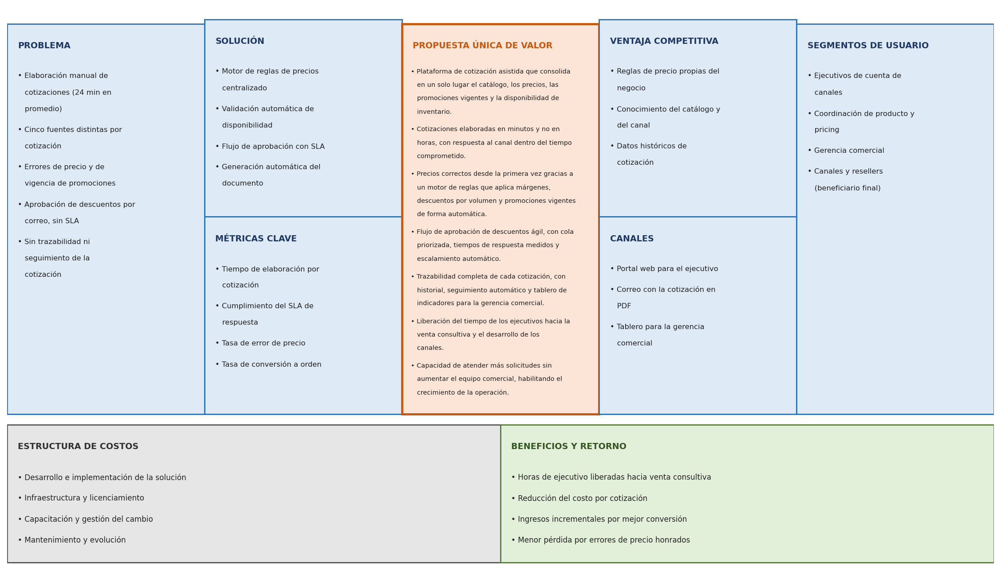
Figura 6. Lean Canvas del proyecto COTIZA+.

5.2 Propuesta de valor
La propuesta de valor se enuncia en una frase: responder cotizaciones en minutos en lugar de horas, con el precio correcto desde la primera vez y con trazabilidad completa sobre cada solicitud. Esta promesa se descompone en cuatro dimensiones.

5.2.1 Eficiencia operativa
La solución elimina las actividades de consulta y transcripción que hoy consumen 20,5 de los 24 minutos de cada cotización, al consolidar en un punto único la información de catálogo, precio, promoción vigente y disponibilidad. El ejecutivo pasa de integrar manualmente cinco fuentes a validar un resultado ya calculado. El efecto esperado es una reducción del tiempo de elaboración a aproximadamente 7 minutos y, con la eliminación de la espera por aprobación en cola, una reducción del tiempo de respuesta al canal de 6,4 a 1,5 horas hábiles.
Esta eficiencia no se traduce en reducción de personal sino en reasignación de capacidad. Las 642 horas mensuales que se liberan equivalen a 3,8 personas de tiempo completo que pueden dedicarse a actividades donde el criterio humano genera valor diferencial: asesoría técnica al canal, negociación de oportunidades relevantes y desarrollo de cuentas con potencial de crecimiento.

5.2.2 Reducción de costos
El costo directo del proceso desciende de aproximadamente 38,1 a 11,1 millones de pesos mensuales por concepto de esfuerzo dedicado, lo que representa un ahorro cercano a 27 millones mensuales y 324 millones anuales. A esta cifra se suma la reducción del sobrecosto por retrabajo, estimado actualmente en 3,4 millones mensuales, y la disminución de la pérdida de margen asociada a errores de precio que deben honrarse frente al canal para preservar la relación comercial.

5.2.3 Mejora de la calidad
Al expresar las reglas de precio de forma ejecutable en lugar de interpretable, el resultado deja de depender de quién atienda la solicitud. La validación automática de vigencias elimina la principal causa de promociones mal aplicadas, y la verificación de disponibilidad integrada en el momento de armar la cotización reduce el envío de referencias que no pueden entregarse. La consistencia del documento generado, con condiciones y vigencia uniformes, refuerza además la percepción de profesionalismo frente al canal.

5.2.4 Escalabilidad
El aporte estructural de la solución consiste en romper la proporcionalidad entre volumen de cotizaciones y número de ejecutivos. Una vez que el cálculo del precio y la elaboración del documento son automáticos, atender el doble de solicitudes no requiere el doble de personas: el ejecutivo interviene únicamente en la interpretación inicial, en las excepciones y en la negociación. Esta propiedad es la que convierte la solución en un habilitador de crecimiento y no solo en una mejora de eficiencia.

5.3 Segmentos de usuario y dolores atendidos
Tabla 22. Segmentos de usuario, dolores atendidos y beneficio esperado.
Segmento | Dolor actual | Beneficio esperado
Ejecutivo de cuenta | Dedica la mayor parte de su jornada a consultar y transcribir información entre cinco sistemas; asume el riesgo de cotizar con un precio o una disponibilidad incorrectos. | Genera la cotización en una sola interfaz, con precio validado automáticamente, y recupera tiempo para la actividad comercial.
Coordinación de Producto y Pricing | Publica promociones y políticas en un archivo compartido sin garantía de que se apliquen correctamente ni visibilidad sobre su uso. | Define las reglas una sola vez en el sistema y obtiene certeza de que se aplican de forma consistente, con registro de su uso efectivo.
Aprobador de descuentos | Recibe solicitudes dispersas por correo, sin contexto, prioridad ni visibilidad sobre cuántas están pendientes. | Dispone de una cola priorizada con el contexto completo de cada solicitud y con tiempo de respuesta medido.
Dirección Comercial | Carece de información sobre el desempeño del proceso: no conoce tiempos, tasa de error ni conversión. | Accede a indicadores calculados automáticamente que permiten gestionar el proceso con evidencia.
Canal o reseller | Espera varias horas por una respuesta y en ocasiones recibe cotizaciones con precios o disponibilidad incorrectos. | Recibe una respuesta más rápida y consistente, lo que aumenta la probabilidad de cerrar con el distribuidor.

5.4 Definición y justificación del producto mínimo viable
El producto mínimo viable debe cumplir una condición precisa: demostrar de forma funcional que la automatización del ciclo de cotización produce la mejora operativa afirmada.
El criterio de inclusión aplicado fue el siguiente: forma parte del producto mínimo viable toda funcionalidad sin la cual no puede recorrerse el flujo completo desde la solicitud hasta la cotización emitida, o sin la cual no puede medirse la mejora frente a la línea base. Todo lo demás se excluye y se documenta como evolución posterior.

5.4.1 Alcance funcional del producto mínimo viable
Tabla 23. Alcance funcional del producto mínimo viable.
Incluido en el MVP | Excluido del MVP
Catálogo consultable con búsqueda por referencia y descripción sobre un conjunto de datos simulados representativo. | Integración real con el sistema transaccional, el CRM o el portal de comercio electrónico de la organización.
Creación de cotizaciones con múltiples líneas, cantidades y condiciones comerciales. | Conversión de la cotización aceptada en orden de compra y su procesamiento posterior.
Motor de reglas de precios que resuelve lista, margen por categoría, descuento por volumen y promoción vigente. | Configuración avanzada de productos con dependencias entre componentes.
Validación automática de vigencia de promociones por fecha. | Precios negociados individualmente por cliente fuera del esquema de reglas.
Consulta de disponibilidad contra un servicio simulado, con alerta cuando no hay existencias. | Reserva efectiva de inventario en el sistema de origen.
Flujo de aprobación de descuentos con umbrales configurables, cola de solicitudes y notificación. | Firma electrónica del documento y flujos de aprobación de varios niveles jerárquicos.
Generación del documento de cotización en PDF con condiciones comerciales y vigencia. | Envío automático a través del servidor de correo corporativo.
Repositorio central con historial de estados y responsable de cada cotización. | Manejo de múltiples monedas con actualización automática de tasa de cambio.
Tablero de indicadores sobre volumen, tiempos, tasa de error y conversión. | Analítica predictiva o recomendación de productos asociada a la cotización.
Autenticación con roles diferenciados de ejecutivo, aprobador y administrador. | Aplicación móvil e integración con canales de mensajería instantánea.

5.4.2 Tecnología propuesta para el producto mínimo viable
La selección tecnológica responde a tres criterios: que el equipo pueda ser productivo de inmediato con las herramientas elegidas, que el producto sea reproducible por un tercero siguiendo la documentación, y que ningún componente implique costo de licenciamiento. Se privilegian tecnologías maduras y ampliamente documentadas sobre alternativas más novedosas, porque el objetivo del proyecto es demostrar valor operativo y no explorar tecnología.
Tabla 24. Tecnología propuesta para la construcción del producto mínimo viable.
Capa | Tecnología | Justificación
Servicios y lógica de negocio | Python 3.12 con FastAPI | Permite construir servicios con rapidez, genera documentación de interfaz de forma automática y corresponde al lenguaje de mayor dominio dentro del equipo, lo que reduce el tiempo de arranque.
Persistencia | PostgreSQL 16 con SQLAlchemy | El dominio del problema —catálogo, reglas, cotizaciones y sus líneas— es relacional por naturaleza y exige consistencia transaccional en el cálculo del precio.
Interfaz de usuario | React con TypeScript, Vite y Tailwind CSS | Dos integrantes del equipo tienen perfil de desarrollo de interfaces. El tipado estático reduce errores en el manejo de las estructuras de precio, donde una inconsistencia es costosa.
Generación del documento | WeasyPrint | Convierte plantillas HTML en PDF, lo que permite iterar sobre el diseño del documento con las mismas competencias empleadas en la interfaz.
Autenticación y control de acceso | Tokens JWT con roles diferenciados | Mecanismo estándar, suficiente para diferenciar los perfiles de ejecutivo, aprobador y administrador sin introducir infraestructura adicional.
Datos de demostración | Faker y scripts de carga inicial | Genera un conjunto representativo de referencias, canales y reglas comerciales sin utilizar datos reales, en cumplimiento de las restricciones del proyecto.
Empaquetado y despliegue | Docker y Docker Compose | Garantiza que la solución se levante con un único comando documentado, requisito directo del criterio de reproducibilidad.
Control de versiones y gestión | Repositorio Git con tablero de trabajo asociado | Centraliza el código, la documentación técnica y el estado de los requerimientos en un solo lugar visible para todo el equipo.
Pruebas | pytest para servicios y Vitest para la interfaz | Permite verificar de forma automatizada que el motor de reglas produce el precio correcto en cada caso definido, que es el punto crítico de calidad del producto.
El componente crítico de esta arquitectura es el motor de reglas de precios. Se diseña como un módulo independiente, con las reglas expresadas como datos y no incrustadas en el código, de modo que puedan modificarse sin recompilar la solución y que su comportamiento sea verificable mediante casos de prueba. Esta decisión es la que hace que el producto sea evolucionable hacia un escenario real de integración.

5.4.3 Criterios de aceptación del producto mínimo viable
El producto se considera aceptado cuando satisface la totalidad de las siguientes condiciones verificables:
- Un usuario con rol de ejecutivo genera una cotización de diez líneas, desde la solicitud hasta el documento emitido, en menos de cinco minutos.
- El sistema aplica la regla de precio correcta en la totalidad de los casos de prueba definidos, incluyendo promociones vigentes, promociones vencidas y descuentos por volumen.
- Toda cotización cuyo descuento supere el umbral configurado queda bloqueada hasta recibir aprobación explícita, y el bloqueo es imposible de omitir desde la interfaz.
- El documento generado contiene las líneas cotizadas, el precio final, las condiciones comerciales y la fecha de vigencia.
- Toda cotización queda registrada con su historial de estados, su responsable y la marca de tiempo de cada transición.
- El tablero de indicadores refleja los valores calculados a partir de las cotizaciones registradas en el sistema.
- La solución se despliega desde cero en un entorno limpio siguiendo la documentación entregada, sin intervención de sus autores.

5.5 Métricas de éxito
Las métricas de éxito se derivan directamente de la línea base del capítulo 2. Cada meta constituye un compromiso verificable que se contrastará mediante pruebas controladas sobre el producto construido.
Tabla 25. Métricas de éxito del proyecto y metas asociadas.
N.º | Indicador | Línea base | Meta | Forma de medición
K2 | Tiempo de elaboración por cotización | 24,0 min | 7,0 min | Cronometraje de casos de prueba comparables ejecutados sobre el producto.
K3 | Tiempo de respuesta al canal | 6,4 h | 1,5 h | Diferencia entre la marca de tiempo de recepción y la de emisión registradas por el sistema.
K4 | Cumplimiento del tiempo de respuesta comprometido | 58 % | 92 % | Proporción de cotizaciones emitidas dentro del plazo definido.
K5 | Esfuerzo total dedicado al proceso | 907 h/mes | 265 h/mes | Proyección del tiempo de elaboración medido sobre el volumen mensual.
K7 | Tasa de error de precio o vigencia | 7,0 % | ≤ 1,5 % | Verificación del precio calculado contra el resultado esperado en el conjunto de pruebas.
K8 | Tasa de retrabajo | 12,0 % | ≤ 4,0 % | Proporción de cotizaciones que requieren modificación después de su emisión.
K11 | Espera promedio por aprobación de descuento | 5,2 h | ≤ 1,0 h | Tiempo entre la solicitud y la resolución registrado por el flujo de aprobación.
K12 | Fuentes de información consultadas por cotización | 5 | 1 | Observación directa del flujo de trabajo sobre el producto.
K13 | Tasa de conversión de cotización a orden | 31,0 % | ≥ 36,0 % | Indicador proyectado, medible únicamente en operación real posterior.
K14 | Cotizaciones sin seguimiento posterior al envío | 46 % | 0 % | Cobertura del mecanismo automático de recordatorio sobre las cotizaciones emitidas.
K15 | Trazabilidad centralizada de cotizaciones | 0 % | 100 % | Proporción de cotizaciones con historial completo en el repositorio central.
Conviene señalar una distinción metodológica sobre estas metas. Los indicadores de tiempo, error, trazabilidad y esfuerzo se verifican directamente sobre el producto construido mediante pruebas controladas, y su cumplimiento es demostrable dentro del alcance del proyecto. La tasa de conversión, en cambio, depende del comportamiento del canal en operación real y solo puede confirmarse tras un periodo de uso productivo; se incluye como indicador proyectado y así se declara, para no atribuir al proyecto una mejora que no puede evidenciar.
El conjunto de metas define el estándar contra el cual se evaluará el diseño del proceso objetivo. Toda decisión de diseño en las etapas siguientes deberá poder justificarse por su contribución a alguno de estos indicadores; aquella que no contribuya a ninguno quedará fuera del alcance del producto.

6. Solución de automatización y mejora operativa (TO-BE)
Este capítulo describe el proceso de cotización tal como opera una vez implementada la solución COTIZA+. Su propósito no es únicamente presentar el sistema, sino demostrar, actividad por actividad y regla por regla, cómo y por qué la nueva forma de operar corrige los problemas identificados en el capítulo 2 y produce las mejoras comprometidas en el capítulo 5. Cada afirmación de mejora se vincula con un indicador de la línea base y con el mecanismo concreto que la produce.

6.1 Descripción del proceso TO-BE
En el proceso optimizado, el ejecutivo de cuenta deja de ser el mecanismo de integración entre cinco fuentes de información y pasa a ser quien valida un resultado calculado por el sistema. El cambio central consiste en trasladar a COTIZA+ todas las actividades de consulta, transcripción y cálculo, y reservar la intervención humana para las decisiones que efectivamente requieren criterio comercial.
El proceso se activa igual que hoy: el canal envía su solicitud por correo, mensajería o teléfono. La diferencia comienza en el momento del registro. El ejecutivo ingresa la solicitud en un formulario estructurado que exige identificar al canal, la fecha y hora de recepción, y las líneas a cotizar. Para cada línea, el ejecutivo busca la referencia mediante un buscador con autocompletado por código o descripción, lo que reemplaza la búsqueda manual en el catálogo del sistema transaccional.
Una vez registradas las líneas, COTIZA+ ejecuta de forma automática la resolución del precio. Recupera el costo y el precio de lista de cada referencia, aplica el descuento correspondiente al nivel del canal, evalúa la escala por volumen, identifica las promociones vigentes a la fecha de la cotización y descarta automáticamente las vencidas, y aplica el mayor beneficio entre la promoción y la escala por volumen. En paralelo, calcula la disponibilidad neta de cada referencia (existencias menos lo ya comprometido en cotizaciones emitidas y vigentes) y marca como bajo pedido las líneas cuya cantidad excede lo disponible.
El ejecutivo revisa el resultado en pantalla: precio unitario, margen por línea, reglas aplicadas y alertas de disponibilidad. Si la negociación lo requiere, puede proponer un descuento adicional. El sistema recalcula el margen y lo compara con el margen mínimo de la categoría. Si el margen se mantiene por encima del mínimo, la cotización queda lista para emitirse. Si cae por debajo, COTIZA+ bloquea la emisión y crea una solicitud de aprobación con todo el contexto de la negociación, que ingresa a la cola del aprobador con un tiempo de respuesta comprometido de una hora hábil. Si ese plazo vence sin resolución, el sistema escala automáticamente la solicitud a la gerencia comercial. Un precio por debajo del costo no puede emitirse ni siquiera con aprobación.
Cuando la cotización está habilitada, el ejecutivo confirma la emisión. COTIZA+ genera el documento en PDF con una plantilla única, congela los precios para que no varíen aunque cambie la lista durante la vigencia, compromete el inventario de las líneas disponibles y registra la transición en el historial. A partir de ese momento el sistema asume el seguimiento: si a las 48 horas el canal no ha respondido, crea una tarea de seguimiento para el ejecutivo; si la vigencia vence sin orden, cierra la cotización como vencida y libera el inventario comprometido.
Cada una de estas transiciones genera un evento con marca de tiempo. Ese registro de eventos es la fuente de todos los indicadores del proceso, lo que significa que la medición deja de ser una actividad adicional y pasa a ser un subproducto automático de la operación.
El diseño del proceso objetivo se rige por cuatro principios:
- Fuente única de información. Precio, costo, promoción y disponibilidad se consultan en un solo punto que valida su coherencia antes de calcular.
- Reglas ejecutables, no interpretables. Las políticas comerciales se expresan como reglas que el sistema aplica de forma consistente, con independencia de quién atienda la solicitud.
- Persona en el ciclo de decisión. El sistema calcula y propone; la emisión, la aprobación de excepciones y la negociación siguen siendo decisiones humanas.
- Medición por diseño. Toda transición queda registrada, de modo que el proceso puede medirse y auditarse sin esfuerzo adicional.

6.2 Diagramas del proceso TO-BE
La Figura 7 representa el proceso objetivo en notación BPMN 2.0, organizado en cinco carriles que corresponden a los actores y sistemas que intervienen. Las tareas automáticas ejecutadas por COTIZA+ se distinguen en color ámbar, y los ocho puntos de automatización se identifican con las etiquetas A1 a A8, que se detallan en la Tabla 26.

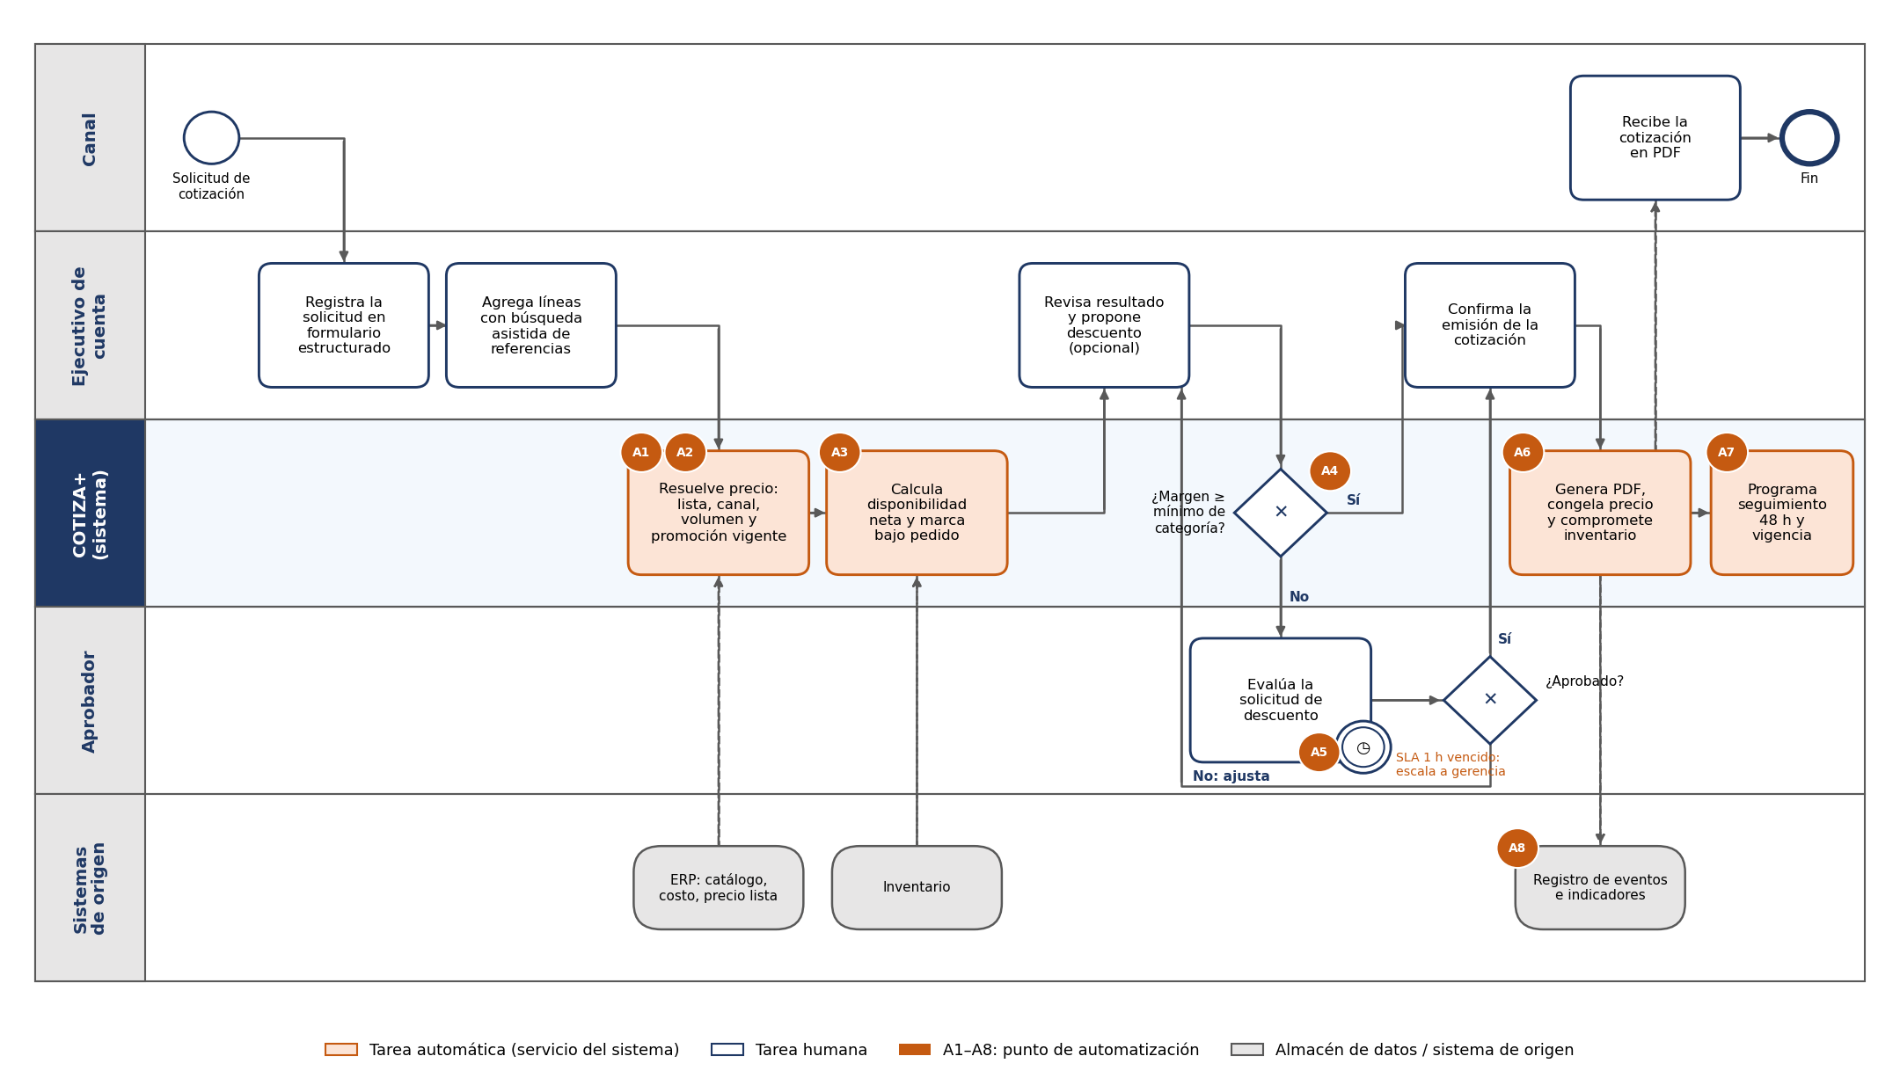
Figura 7. Proceso TO-BE de cotización a canales en notación BPMN 2.0, con puntos de automatización.

Tabla 26. Puntos de automatización del proceso TO-BE.
Punto | Automatización | Qué hace el sistema | Problema que resuelve
A1 | Recuperación de datos maestros | Obtiene costo, precio de lista y categoría de cada referencia desde la fuente única, sin transcripción. | P6: cinco fuentes y transcripción manual.
A2 | Cálculo de precio por reglas | Aplica nivel de canal, escala por volumen y promoción vigente; descarta promociones vencidas. | P1 y P4: vigencias sin control y cálculo manual.
A3 | Disponibilidad neta | Calcula existencias menos inventario comprometido y marca líneas bajo pedido. | P5: disponibilidad que ignora lo comprometido.
A4 | Evaluación de margen y enrutamiento | Compara el margen resultante con el mínimo de la categoría y bloquea o habilita la emisión. | P4: descuentos fuera de política sin control.
A5 | Temporizador de SLA y escalamiento | Controla el plazo de una hora hábil y escala a la gerencia comercial cuando vence. | P2: aprobación por correo sin plazo.
A6 | Emisión automática | Genera el PDF con plantilla única, congela precios y compromete inventario. | P8: documentos heterogéneos y sin repositorio.
A7 | Seguimiento y vigencia | Crea tareas de seguimiento a las 48 h y cierra cotizaciones vencidas liberando inventario. | P9: cotizaciones sin seguimiento.
A8 | Registro de eventos | Registra cada transición con marca de tiempo y alimenta los indicadores. | P8: trazabilidad nula y proceso no medido.
El ciclo de vida de una cotización se modela además como una máquina de estados (Figura 8). Este modelo es el que implementa el sistema y garantiza que una cotización solo pueda avanzar por transiciones válidas: por ejemplo, una cotización pendiente de aprobación no puede emitirse sin una resolución explícita, y una cotización emitida no puede modificarse, solo cerrarse o reemplazarse por una nueva versión.
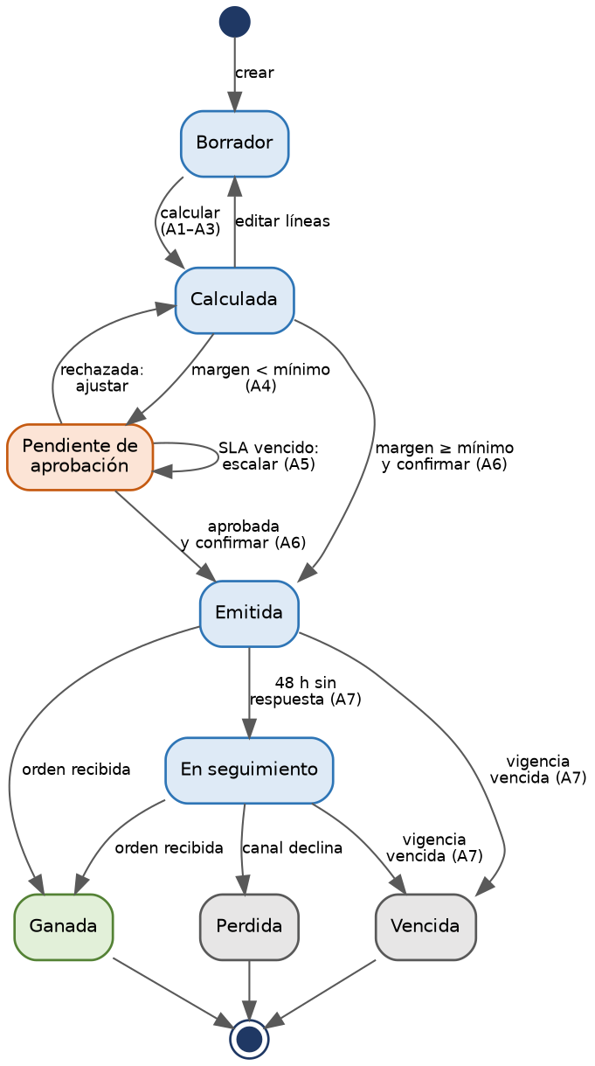
Figura 8. Diagrama de estados de la cotización.

6.3 Definición de la automatización
La Tabla 27 recorre las ocho actividades del proceso actual y establece, para cada una, su nivel de automatización en el proceso objetivo. Se distinguen tres niveles: automática, cuando el sistema la ejecuta sin intervención; asistida, cuando la persona la ejecuta con apoyo del sistema; y manual, cuando permanece como decisión humana.
Tabla 27. Nivel de automatización de cada actividad del proceso.
Actividad | Nivel TO-BE | Cómo se ejecuta en el proceso objetivo
1. Lectura y registro de la solicitud | Asistida | El ejecutivo interpreta la solicitud y la registra en un formulario estructurado con validación de campos obligatorios.
2. Búsqueda de referencias | Asistida | Buscador con autocompletado por código y descripción; el sistema valida que la referencia exista y sea cotizable.
3. Precio de lista y costo | Automática | Recuperación automática desde la fuente única de datos maestros (A1).
4. Promociones y vigencias | Automática | El motor de reglas identifica promociones vigentes y descarta las vencidas por fecha (A2).
5. Disponibilidad de inventario | Automática | Cálculo de disponibilidad neta con alerta de bajo pedido (A3).
6. Cálculo de margen y precio final | Automática | El motor calcula precio y margen; el ejecutivo solo propone, si lo necesita, un descuento adicional (A2, A4).
7. Armado del documento | Automática | Generación del PDF con plantilla única al confirmar la emisión (A6).
8. Revisión y envío | Manual | El ejecutivo revisa el documento final y decide su emisión y envío.
No todo lo automatizable debe automatizarse. Las actividades que permanecen bajo criterio humano se mantienen así por decisión de diseño, y cada exclusión tiene una justificación explícita.
Tabla 28. Actividades que permanecen bajo criterio humano y su justificación.
Actividad | Justificación
Interpretación de la solicitud | Las solicitudes llegan en texto libre, con descripciones ambiguas y equivalencias implícitas entre productos. Automatizar su interpretación sin supervisión introduciría errores en la entrada que se propagarían a todo el proceso. Se contempla como extensión asistida (sección 6.4.3), siempre con confirmación humana.
Propuesta de descuento adicional | Responde a la negociación con el canal, al contexto competitivo y a la relación comercial, variables que no están en los datos del sistema.
Decisión de aprobación | Implica asumir un margen inferior al de la política por razones estratégicas. Es una decisión de negocio que requiere responsabilidad identificable; el sistema solo garantiza que ocurra a tiempo y con contexto.
Confirmación de la emisión | La cotización es un compromiso comercial frente a un tercero. Mantener la confirmación humana preserva la responsabilidad del ejecutivo sobre lo que se envía y actúa como último control de calidad.
Acciones de seguimiento | El sistema detecta cuándo hacer seguimiento, pero la conversación con el canal es una actividad comercial que no se delega.

6.4 Descripción funcional de la solución

6.4.1 Módulos y funcionalidades
COTIZA+ se organiza en siete módulos funcionales. La Tabla 29 describe qué hace cada uno.
Tabla 29. Módulos funcionales de COTIZA+.
Módulo | Funcionalidades principales
M1. Catálogo | Búsqueda de referencias por código y descripción con autocompletado; consulta de costo, precio de lista y categoría; marcación de referencias no cotizables por datos incompletos.
M2. Motor de reglas de precios | Aplicación ordenada de las reglas de negocio; cálculo de precio unitario, total y margen por línea; registro de las reglas aplicadas en cada cálculo para efectos de auditoría.
M3. Disponibilidad | Cálculo de disponibilidad neta por referencia; alerta y marcación de líneas bajo pedido; compromiso y liberación de inventario según el estado de la cotización.
M4. Aprobaciones | Cola de solicitudes priorizada por antigüedad y monto; vista con el contexto completo de la negociación; aprobación o rechazo con comentario obligatorio; temporizador de SLA y escalamiento automático.
M5. Documentos | Generación del PDF con plantilla única, condiciones comerciales y fecha de vigencia; congelamiento de precios; almacenamiento y descarga del documento emitido.
M6. Seguimiento | Programación de tareas de seguimiento a las 48 horas; control de vigencia; cierre como ganada, perdida o vencida.
M7. Indicadores y administración | Tablero de indicadores calculados desde el registro de eventos; administración de reglas, promociones, márgenes mínimos y niveles de canal; gestión de usuarios y roles.

6.4.2 Cómo responde la solución a los problemas del AS-IS
La Tabla 30 vincula cada problema identificado en el capítulo 2 con el módulo que lo resuelve, el mecanismo concreto de la solución y el indicador sobre el cual se verifica la mejora. Esta matriz es la evidencia de que cada componente de la solución existe para atacar un problema medido, y no al revés.
Tabla 30. Matriz de trazabilidad entre problemas, solución e indicadores.
Problema | Módulo | Mecanismo de solución | Indicador
P1. Promociones en archivo manual | M2, M7 | Promociones administradas en el sistema con fecha de inicio y fin; validación automática por fecha. | K7
P2. Aprobación sin SLA | M4 | Cola de aprobación con temporizador de una hora y escalamiento automático. | K11
P3. Retrabajo por solicitudes ambiguas | M1 | Formulario estructurado y buscador que valida la existencia de cada referencia. | K8
P4. Cálculo manual de precios | M2 | Motor de reglas determinista con registro de las reglas aplicadas. | K7
P5. Disponibilidad no neta | M3 | Disponibilidad neta que descuenta inventario comprometido. | K9
P6. Cinco fuentes no integradas | M1, M2, M3 | Fuente única que consolida catálogo, precio, promoción y disponibilidad. | K2, K3, K12
P7. Conocimiento tácito | M2, M7 | Reglas explícitas y administrables que no dependen de la experiencia individual. | K2, K7
P8. Sin repositorio ni trazabilidad | M5, M7 | Repositorio central con historial de estados y registro de eventos. | K15
P9. Sin seguimiento | M6 | Tareas automáticas de seguimiento y control de vigencia. | K13, K14

6.4.3 Extensión prevista: interpretación asistida de solicitudes
Como evolución posterior al producto mínimo viable, se diseña una funcionalidad de interpretación asistida de solicitudes. El ejecutivo pegaría el texto del correo o mensaje recibido, y un servicio de inteligencia artificial generativa extraería las referencias, cantidades y condiciones mencionadas, proponiendo las líneas de la cotización con un nivel de confianza para cada una. El ejecutivo confirmaría o corregiría la propuesta antes de calcular. Esta extensión retoma la lección del capítulo 4 sobre automatizar el canal de entrada existente en lugar de forzar uno nuevo, y podría reducir la actividad de registro de tres minutos a aproximadamente uno. Se excluye del producto mínimo viable para concentrar el esfuerzo en el núcleo de la automatización, y su arquitectura se contempla en el capítulo 7.

6.5 Roles de usuario e interacciones
Tabla 31. Roles de usuario, interacción con la solución y responsabilidades.
Rol | Tipo | Interacción con COTIZA+ | Responsabilidad en el proceso
Ejecutivo de cuenta | Interno | Registra solicitudes, construye cotizaciones, propone descuentos, confirma emisiones y atiende tareas de seguimiento. | Calidad de la información registrada, negociación con el canal y decisión de emitir.
Aprobador | Interno | Atiende la cola de aprobaciones, revisa el contexto de cada solicitud y resuelve con comentario. | Decidir dentro del SLA sobre los descuentos que comprometen el margen mínimo.
Gerente comercial | Interno | Recibe las aprobaciones escaladas y consulta el tablero de indicadores. | Resolver escalamientos y gestionar el desempeño del proceso.
Administrador de pricing | Interno | Mantiene reglas, promociones, márgenes mínimos y niveles de canal. | Exactitud y vigencia de las reglas comerciales.
Administrador del sistema | Interno | Gestiona usuarios, roles y parámetros técnicos. | Control de acceso y disponibilidad de la plataforma.
Canal o reseller | Externo | No opera el sistema; recibe la cotización en PDF y responde por los medios habituales. | Aceptar, negociar o declinar la cotización.
Tabla 32. Matriz de permisos por rol.
Acción | Ejecutivo | Aprobador | Gerente | Pricing | Admin.
Crear y editar cotizaciones propias | Sí | No | No | No | No
Proponer descuento adicional | Sí | No | No | No | No
Aprobar o rechazar descuentos | No | Sí | Sí | No | No
Confirmar emisión | Sí | No | No | No | No
Consultar todas las cotizaciones | No | Sí | Sí | Sí | No
Administrar reglas y promociones | No | No | No | Sí | No
Consultar tablero de indicadores | Propios | Sí | Sí | Sí | No
Gestionar usuarios y roles | No | No | No | No | Sí
La segregación de funciones es deliberada: quien propone un descuento no puede aprobarlo, quien administra las reglas no emite cotizaciones y quien gestiona los usuarios no participa en el proceso comercial. Esta separación es un control interno básico que el proceso actual, al operar por correo, no puede garantizar.

6.6 Lógica de automatización y flujos de trabajo

6.6.1 Reglas de negocio
La Tabla 33 enumera las reglas de negocio que implementa el sistema. Los valores numéricos son parámetros configurables por el administrador de pricing; los indicados corresponden a la configuración de referencia empleada en el diseño y en el producto mínimo viable.
Tabla 33. Reglas de negocio del proceso TO-BE.
Código | Regla | Descripción
RN-01 | Precio base | El cálculo parte del precio de lista vigente de la referencia. Una referencia sin costo o sin precio de lista no es cotizable y se marca como tal.
RN-02 | Nivel del canal | Se aplica el descuento asociado al nivel del canal: Oro 6 %, Plata 4 %, Bronce 2 %.
RN-03 | Escala por volumen | Según la cantidad de la línea: de 10 a 49 unidades, 2 %; de 50 a 99, 4 %; desde 100, 6 %.
RN-04 | Vigencia de promociones | Una promoción aplica solo si la fecha de la cotización está dentro de su periodo de vigencia. Las vencidas se descartan y el descarte se registra.
RN-05 | No acumulación | Entre la escala por volumen y la promoción vigente se aplica únicamente la de mayor beneficio para el canal. El descuento por nivel sí se acumula.
RN-06 | Descuento adicional | El ejecutivo puede proponer un porcentaje adicional por línea, que siempre dispara la evaluación de margen.
RN-07 | Margen mínimo | Si el margen resultante de una línea es inferior al mínimo de su categoría, la cotización requiere aprobación y su emisión queda bloqueada.
RN-08 | Piso absoluto | Un precio inferior al costo no puede emitirse, ni siquiera con aprobación.
RN-09 | SLA de aprobación | Una solicitud de aprobación debe resolverse en una hora hábil. Al vencer, se escala automáticamente a la gerencia comercial.
RN-10 | Disponibilidad neta | Disponible = existencias − inventario comprometido en cotizaciones emitidas y vigentes. Si la cantidad excede lo disponible, la línea se marca bajo pedido; no se bloquea la emisión.
RN-11 | Vigencia de la cotización | Siete días calendario o hasta la fecha de fin de la promoción aplicada, lo que ocurra primero.
RN-12 | Seguimiento | A las 48 horas de emitida sin respuesta se crea una tarea de seguimiento. Al vencer la vigencia sin orden, la cotización pasa a vencida y libera el inventario comprometido.
RN-13 | Congelamiento de precio | Los precios de una cotización emitida no cambian aunque cambie la lista. Una modificación genera una nueva versión que se recalcula completa.
RN-14 | Moneda y redondeo | Los precios se expresan en dólares con dos decimales. El manejo de tasa de cambio se contempla en la arquitectura objetivo.

6.6.2 Algoritmo de cálculo de precio
El motor de reglas aplica la siguiente secuencia sobre cada línea de la cotización. El orden de aplicación es parte de la política comercial y está fijado en el algoritmo para garantizar que el mismo insumo produzca siempre el mismo resultado.
función calcular_línea(línea, canal, fecha):
ref ← catálogo.obtener(línea.referencia) # A1
si ref.costo es nulo o ref.precio_lista es nulo:
línea.estado ← NO_COTIZABLE; retornar línea # RN-01
precio ← ref.precio_lista
precio ← precio × (1 − descuento_nivel(canal.nivel)) # RN-02
d_volumen ← escala_volumen(línea.cantidad) # RN-03
promo ← promociones.vigente(ref, fecha) # RN-04
d_cond ← máximo(d_volumen, promo.descuento o 0) # RN-05
precio ← precio × (1 − d_cond)
precio ← precio × (1 − línea.descuento_adicional) # RN-06
precio ← redondear(precio, 2) # RN-14
margen ← (precio − ref.costo) / precio
si precio < ref.costo:
línea.estado ← BAJO_COSTO # RN-08
si margen < margen_mínimo(ref.categoría):
línea.requiere_aprobación ← verdadero # RN-07, A4
disponible ← existencias(ref) − comprometido(ref) # RN-10, A3
línea.bajo_pedido ← línea.cantidad > disponible
línea.reglas_aplicadas ← reglas usadas en el cálculo
retornar línea

función estado_cotización(cotización):
si alguna línea es BAJO_COSTO o NO_COTIZABLE:
retornar NO_EMITIBLE
si alguna línea requiere_aprobación:
retornar PENDIENTE_APROBACIÓN # A4
retornar LISTA_PARA_EMITIR

6.6.3 Ejemplo de cálculo
La Tabla 34 aplica el algoritmo a una línea representativa: 20 portátiles empresariales para un canal de nivel Plata, con costo de 620 dólares, precio de lista de 800 dólares y una promoción vigente del 5 %. El margen mínimo de la categoría es 8 %.
Tabla 34. Ejemplo de aplicación del motor de reglas sobre una línea.
Paso | Operación | Resultado | Regla
1 | Precio de lista | USD 800,00 | RN-01
2 | Descuento por nivel Plata (4 %) | USD 768,00 | RN-02
3 | Mayor beneficio entre volumen (2 %) y promoción (5 %): se aplica 5 % | USD 729,60 | RN-03, RN-04, RN-05
4 | Margen: (729,60 − 620) ÷ 729,60 | 15,02 % ≥ 8 % | RN-07: no requiere aprobación
5 | Total de la línea: 20 × 729,60 | USD 14.592,00 | Lista para emitir
6 | Variante: el ejecutivo propone 9 % adicional → 729,60 × 0,91 | USD 663,94 | RN-06
7 | Margen de la variante: (663,94 − 620) ÷ 663,94 | 6,62 % < 8 % | RN-07: requiere aprobación

6.6.4 Comportamiento del sistema ante distintos escenarios
Tabla 35. Comportamiento del sistema por escenario.
Escenario | Condición | Comportamiento del sistema | Reglas
E1. Cotización estándar | Todas las líneas con margen sobre el mínimo y disponibilidad suficiente. | Calcula, habilita la emisión, genera el PDF, compromete inventario y programa el seguimiento. | RN-01 a RN-05, RN-11
E2. Promoción vencida | La promoción registrada para la referencia finalizó antes de la fecha de la cotización. | Descarta la promoción, aplica la escala por volumen si corresponde y registra el descarte. | RN-04, RN-05
E3. Disponibilidad insuficiente | La cantidad solicitada excede la disponibilidad neta. | Marca la línea bajo pedido y la muestra con alerta; no bloquea la emisión. | RN-10
E4. Descuento bajo el margen mínimo | El descuento adicional lleva el margen por debajo del mínimo. | Bloquea la emisión, crea la solicitud de aprobación con contexto y activa el temporizador. | RN-07, RN-09
E5. Precio bajo el costo | El precio resultante es inferior al costo. | Marca la cotización como no emitible; no permite solicitar aprobación hasta corregir. | RN-08
E6. SLA de aprobación vencido | Transcurre una hora hábil sin resolución. | Escala la solicitud a la gerencia comercial y notifica al aprobador original. | RN-09
E7. Aprobación rechazada | El aprobador rechaza con comentario. | Devuelve la cotización a estado calculada para que el ejecutivo ajuste. | RN-07
E8. Sin respuesta del canal | Pasan 48 horas desde la emisión sin cierre. | Crea una tarea de seguimiento asignada al ejecutivo. | RN-12
E9. Vigencia vencida | Termina la vigencia sin orden de compra. | Cierra la cotización como vencida y libera el inventario comprometido. | RN-11, RN-12
E10. Cambio de precio de lista | El precio de lista cambia después de la emisión. | Mantiene el precio congelado; una modificación genera una nueva versión recalculada. | RN-13

6.7 Indicadores operativos post-implementación
La medición se apoya en el registro de eventos del punto de automatización A8. Cada transición de estado de una cotización se almacena con su marca de tiempo, el usuario responsable y los datos relevantes del cálculo. A partir de ese registro, los indicadores se calculan de forma automática y se exponen en el tablero del módulo M7, lo que elimina la dependencia de reportes manuales y hace que la medición sea continua y verificable.
Tabla 36. Indicadores operativos post-implementación y forma de medición.
N.º | Indicador | Fórmula | Fuente | Frecuencia | Meta
K2 | Tiempo de elaboración | Promedio de (emisión − creación − tiempo en aprobación) | Registro de eventos | Continua | ≤ 7,0 min
K3 | Tiempo de respuesta | Promedio de (emisión − recepción), en horas hábiles | Registro de eventos | Continua | ≤ 1,5 h
K4 | Cumplimiento del SLA | Cotizaciones con K3 ≤ 4 h ÷ cotizaciones emitidas | Registro de eventos | Semanal | ≥ 92 %
K5 | Esfuerzo del proceso | Suma de tiempos de elaboración ÷ 60 | Registro de eventos | Mensual | ≤ 265 h/mes
K7 | Error de precio o vigencia | Cotizaciones corregidas por precio o vigencia ÷ emitidas | Versiones de cotización | Mensual | ≤ 1,5 %
K8 | Retrabajo | Cotizaciones con nueva versión tras emisión ÷ emitidas | Versiones de cotización | Mensual | ≤ 4,0 %
K11 | Espera por aprobación | Promedio de (resolución − solicitud) | Módulo de aprobaciones | Continua | ≤ 1,0 h
K11b | Aprobaciones dentro del SLA | Resueltas en ≤ 1 h ÷ solicitadas | Módulo de aprobaciones | Semanal | ≥ 90 %
K13 | Conversión | Ganadas ÷ (ganadas + perdidas + vencidas) | Estados de cierre | Mensual | ≥ 36 %
K14 | Sin seguimiento | Emitidas sin tarea de seguimiento ni cierre ÷ emitidas | Módulo de seguimiento | Semanal | 0 %
K15 | Trazabilidad | Cotizaciones con historial completo ÷ total | Registro de eventos | Mensual | 100 %
La responsabilidad sobre los indicadores se asigna a la Dirección Comercial, que los revisa semanalmente; los indicadores de error y retrabajo se analizan además con Pricing, porque su desviación suele indicar reglas mal configuradas o datos maestros incompletos. La tasa de conversión se mantiene como indicador proyectado, verificable solo en operación real, tal como se declaró en el capítulo 5.

6.8 Comparación AS-IS frente a TO-BE

6.8.1 Tiempo
La Tabla 37 y la Figura 9 comparan el tiempo de cada actividad antes y después de la automatización. La reducción se concentra en las actividades de consulta y cálculo, que desaparecen como esfuerzo humano, mientras que las actividades de criterio se mantienen prácticamente iguales.
Tabla 37. Tiempo por actividad: proceso actual frente a proceso automatizado.
Actividad | AS-IS (min) | TO-BE (min) | Reducción | Mecanismo
1. Lectura y registro | 3,0 | 3,0 | 0 % | Se mantiene; el registro estructurado sustituye a la lectura informal.
2. Búsqueda de referencias | 4,5 | 1,5 | 67 % | Buscador con autocompletado y validación.
3. Precio de lista y costo | 3,5 | 0,0 | 100 % | Recuperación automática (A1).
4. Promociones y vigencias | 3,0 | 0,0 | 100 % | Motor de reglas con validación por fecha (A2).
5. Disponibilidad | 3,0 | 0,0 | 100 % | Disponibilidad neta automática (A3).
6. Cálculo de margen y precio | 2,5 | 0,5 | 80 % | Cálculo automático; el ejecutivo solo revisa (A2, A4).
7. Armado del documento | 3,0 | 0,5 | 83 % | Generación automática del PDF (A6).
8. Revisión y envío | 1,5 | 1,5 | 0 % | Se mantiene como control humano.
Total por cotización | 24,0 | 7,0 | 71 % | Se cumple el objetivo general (≥ 60 %).
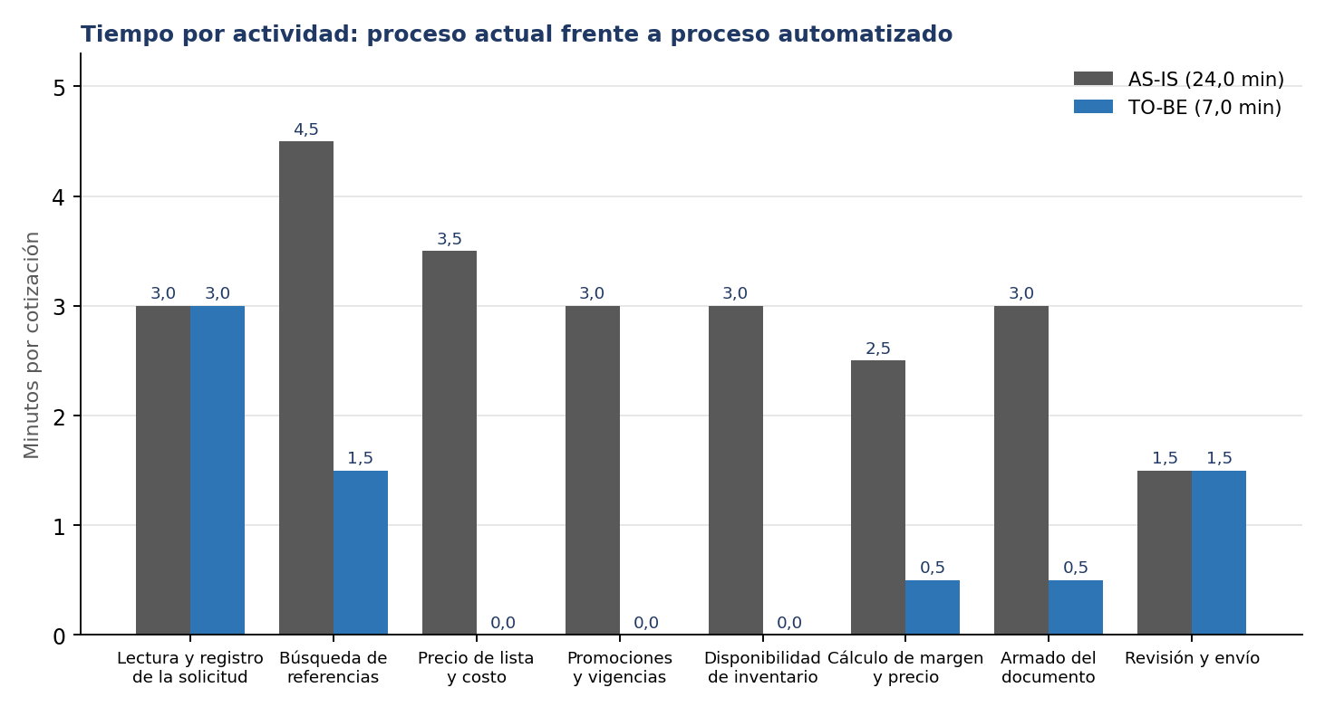
Figura 9. Comparación del tiempo por actividad entre el proceso actual y el proceso automatizado.

6.8.2 Comparación global en tiempo, costo, errores y eficiencia
Tabla 38. Comparación global entre el proceso actual y el proceso automatizado.
Dimensión | Indicador | AS-IS | TO-BE | Variación
Tiempo | Tiempo de elaboración por cotización | 24,0 min | 7,0 min | −71 %
Tiempo | Tiempo de respuesta al canal | 6,4 h | 1,5 h | −77 %
Tiempo | Espera por aprobación de descuento | 5,2 h | ≤ 1,0 h | −81 %
Costo | Costo de esfuerzo por cotización | $16.800 | $4.900 | −71 %
Costo | Costo directo mensual del proceso | $41,5 M | $12,3 M | −70 %
Errores | Error de precio o vigencia | 7,0 % | ≤ 1,5 % | −79 %
Errores | Retrabajo | 12,0 % | ≤ 4,0 % | −67 %
Errores | Líneas sin disponibilidad real | 9,0 % | ≤ 2,0 % | −78 %
Eficiencia | Cotizaciones por hora de ejecutivo | 2,5 | 8,6 | +243 %
Eficiencia | Personas equivalentes dedicadas | 5,4 FTE | 1,6 FTE | −3,8 FTE
Eficiencia | Fuentes consultadas por cotización | 5 | 1 | −80 %
Eficiencia | Cumplimiento del SLA de respuesta | 58 % | 92 % | +34 p. p.
Gobierno | Trazabilidad centralizada | 0 % | 100 % | +100 p. p.
Gobierno | Cotizaciones con seguimiento | 54 % | 100 % | +46 p. p.

6.8.3 Valoración económica
Tabla 39. Valoración económica comparada del proceso (pesos colombianos).
Concepto | AS-IS mensual | TO-BE mensual | Ahorro mensual | Ahorro anual
Esfuerzo de elaboración | $38.094.000 | $11.113.200 | $26.980.800 | $323.769.600
Retrabajo | $3.427.200 | $1.143.072 | $2.284.128 | $27.409.536
Total | $41.521.200 | $12.256.272 | $29.264.928 | $351.179.136
Estas cifras representan el beneficio bruto en capacidad liberada y no incluyen el costo de implementación y operación de la solución, que se desarrolla en el modelo de costos del capítulo 9. Conviene subrayar que el ahorro se materializa como reasignación de capacidad y no como reducción de personal: las cerca de 640 horas mensuales liberadas permiten que el mismo equipo atienda hasta 3,4 veces el volumen actual de cotizaciones o dedique ese tiempo a la venta consultiva.

6.8.4 Por qué la solución mejora la operación
La mejora no proviene de que el sistema sea más rápido que una persona consultando pantallas, sino de que elimina la causa raíz identificada en el capítulo 2: la fragmentación de la información y la ausencia de reglas ejecutables. Al consolidar los datos en un punto único, las actividades de consulta dejan de existir. Al expresar la política comercial como reglas, el error de cálculo deja de depender de la persona. Al convertir la aprobación en un flujo con plazo, la espera deja de ser indefinida. Y al registrar cada transición, el proceso pasa a ser medible, lo que habilita su mejora continua.
Cada una de estas mejoras es verificable sobre el producto mínimo viable mediante pruebas controladas, con excepción de la conversión comercial, que depende del comportamiento del canal en operación real. Esa distinción entre mejora demostrada y mejora proyectada se mantiene explícita en el capítulo 8, donde se presentarán los tiempos efectivamente medidos sobre el producto construido.

7. Arquitectura técnica y diseño del ecosistema
Este capítulo define la base tecnológica que soporta el proceso TO-BE. Se distinguen dos niveles de arquitectura: la arquitectura objetivo, que describe cómo operaría COTIZA+ en producción dentro del ecosistema de Intcomex Colombia, y la arquitectura del producto mínimo viable, que implementa el mismo diseño lógico sobre una infraestructura simplificada y reproducible. Ambos niveles comparten el núcleo de dominio, de modo que el paso de uno a otro es un cambio de infraestructura y de adaptadores, no de lógica de negocio.

7.1 Arquitectura propuesta
Se adopta un enfoque de nube pública sobre Amazon Web Services con integración híbrida. La plataforma COTIZA+ se despliega completamente en la nube, mientras que los sistemas de origen de Intcomex (el ERP, el CRM y el directorio corporativo) permanecen en su ubicación actual y se integran mediante conexiones privadas y cifradas. La Tabla 40 resume la evaluación de los tres enfoques considerados.
Tabla 40. Evaluación de los enfoques de despliegue.
Criterio | Nube pública (AWS) | Híbrido | On-premise
Tiempo de puesta en marcha | Inmediato: servicios administrados sin adquisición de infraestructura. | Medio: requiere coordinar infraestructura en ambos entornos. | Alto: adquisición, instalación y configuración de servidores.
Costo inicial | Bajo: pago por uso, sin inversión de capital. | Medio. | Alto: inversión en hardware y licencias.
Escalabilidad | Elástica y automática ante picos de fin de mes o trimestre. | Parcial: limitada por el componente local. | Limitada a la capacidad instalada.
Integración con sistemas actuales | Requiere conectividad privada hacia los sistemas locales. | Natural. | Natural.
Disponibilidad | Alta con despliegue en varias zonas de disponibilidad. | Depende del eslabón más débil. | Depende de la redundancia propia.
Operación y mantenimiento | Bajo: parches y respaldos administrados por el proveedor. | Alto: dos entornos que operar. | Alto: todo a cargo del área de TI.
Decisión | Seleccionado para la plataforma. | Seleccionado para la integración. | Descartado.
La decisión se justifica por tres razones. Primera, COTIZA+ es una aplicación nueva que no hereda restricciones de infraestructura, por lo que puede aprovechar servicios administrados sin costo de migración. Segunda, la demanda de cotización es variable y se concentra en cierres de mes y trimestre, un patrón que la elasticidad de la nube atiende sin sobredimensionar la capacidad. Tercera, el enfoque híbrido para la integración respeta la realidad de la organización: los sistemas transaccionales no se mueven, y la solución se conecta a ellos de forma segura. Se propone la región us-east-1 por la disponibilidad completa de servicios, incluido Amazon Bedrock para la extensión de interpretación asistida; si la organización tuviera requisitos de residencia de datos, la región de São Paulo es la alternativa más cercana.
La Figura 10 presenta la arquitectura objetivo sobre AWS.

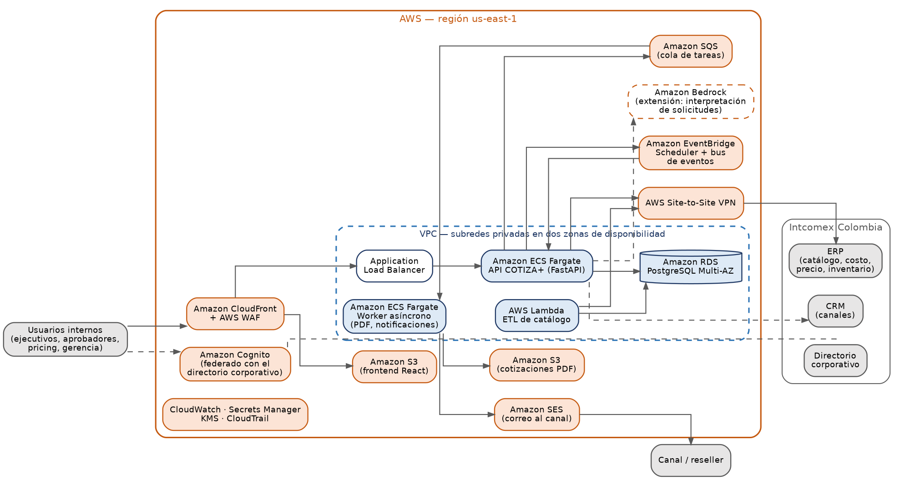
Figura 10. Arquitectura objetivo de COTIZA+ sobre AWS con integración híbrida.

7.2 Sistemas, herramientas y plataformas

7.2.1 Componentes de la arquitectura objetivo
Tabla 41. Componentes de la arquitectura objetivo y su rol.
Componente | Rol en la solución
Amazon CloudFront y AWS WAF | Distribuye la aplicación web con baja latencia y filtra tráfico malicioso antes de que llegue a la plataforma.
Amazon S3 (frontend) | Aloja los archivos estáticos de la interfaz construida en React.
Amazon Cognito | Autentica a los usuarios y emite los tokens con sus roles, federado con el directorio corporativo para inicio de sesión único.
Application Load Balancer | Distribuye las solicitudes hacia las instancias de la API dentro de subredes privadas.
Amazon ECS Fargate (API) | Ejecuta el servicio FastAPI que contiene el núcleo de dominio y el motor de reglas, en contenedores sin administración de servidores.
Amazon ECS Fargate (worker) | Procesa de forma asíncrona las tareas que no deben bloquear al usuario: generación de PDF y envío de notificaciones.
Amazon RDS for PostgreSQL | Almacena cotizaciones, reglas, datos maestros y registro de eventos, con alta disponibilidad Multi-AZ y respaldos automáticos.
Amazon SQS | Desacopla la API del worker mediante una cola de tareas con reintentos.
Amazon EventBridge | Programa los temporizadores de SLA y seguimiento, y publica los eventos de dominio hacia otros sistemas.
Amazon S3 (documentos) | Conserva los PDF emitidos con cifrado y políticas de retención.
Amazon SES | Envía las cotizaciones y notificaciones por correo electrónico.
AWS Lambda | Ejecuta la carga nocturna del catálogo, costos y precios desde el ERP.
AWS Site-to-Site VPN | Conecta de forma privada y cifrada la VPC con la red de Intcomex.
CloudWatch, Secrets Manager, KMS y CloudTrail | Monitoreo y alarmas, custodia de credenciales, cifrado de datos y auditoría de las acciones sobre la infraestructura.
Amazon Bedrock (extensión) | Provee el modelo de lenguaje para la interpretación asistida de solicitudes prevista en la sección 6.4.3.

7.2.2 Componentes del producto mínimo viable
El producto mínimo viable implementa el mismo diseño lógico sobre una infraestructura que cualquier persona puede levantar con un solo comando. Cada contenedor corresponde a un componente de la arquitectura objetivo, lo que permite demostrar la solución sin depender de una cuenta de AWS.

Tabla 42. Componentes del producto mínimo viable y su correspondencia con la arquitectura objetivo.
Contenedor | Tecnología | Rol | Equivalente objetivo
frontend | React, TypeScript, Vite y Tailwind CSS, servido por Nginx | Interfaz para ejecutivos, aprobadores y administración. | CloudFront + S3
api | Python 3.12, FastAPI, SQLAlchemy, WeasyPrint y APScheduler | Núcleo de dominio, motor de reglas, generación de PDF, temporizadores de SLA y seguimiento. | ECS Fargate (API y worker) + EventBridge
db | PostgreSQL 16 | Persistencia de cotizaciones, reglas, datos maestros y eventos. | RDS for PostgreSQL
erp-mock | FastAPI con datos generados con Faker | Simula el ERP: catálogo, costos, precios y existencias mediante una API REST. | ERP de Intcomex vía VPN
La autenticación del producto mínimo viable se resuelve con tokens JWT emitidos por la propia API, en lugar de Amazon Cognito, y los documentos se almacenan en un volumen local en lugar de S3. Estas simplificaciones no alteran la lógica del proceso y se resuelven en la arquitectura objetivo mediante la sustitución de adaptadores descrita en la siguiente sección.

7.3 Integración con los sistemas existentes
La decisión arquitectónica central del proyecto es la aplicación del patrón de puertos y adaptadores, también conocido como arquitectura hexagonal. El núcleo de dominio, formado por los casos de uso y el motor de reglas, no conoce de qué sistema provienen los datos ni a dónde van los documentos: se comunica con el exterior únicamente a través de interfaces llamadas puertos. Cada puerto tiene uno o más adaptadores que lo implementan para una tecnología concreta.
Esta decisión resuelve de forma directa la restricción R3 del proyecto, que impide el acceso a los sistemas productivos de Intcomex. En el producto mínimo viable, el puerto de catálogo se implementa con un adaptador que consume el servicio ERP simulado; en producción, se implementa con un adaptador que consume la API real del ERP. Integrar el sistema real es, por tanto, un cambio de adaptador y de configuración, no una reescritura de la lógica de negocio. La Figura 11 ilustra esta estructura.
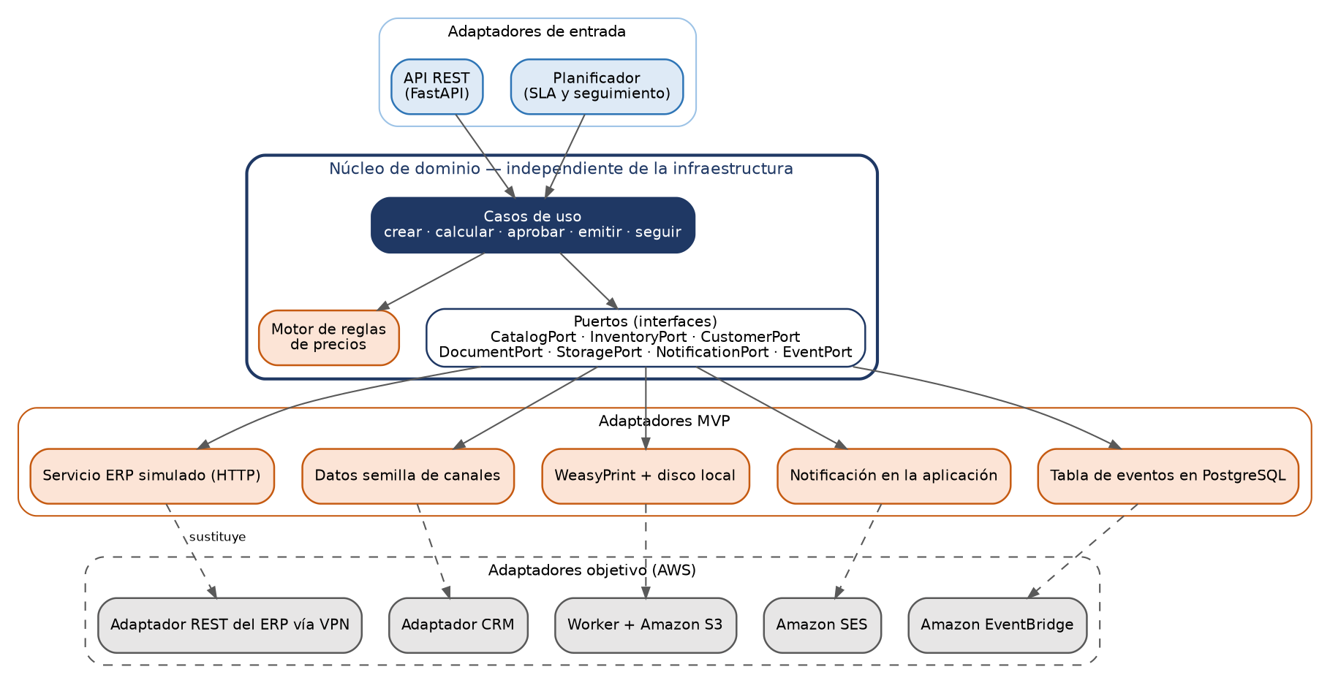
Figura 11. Arquitectura de puertos y adaptadores: adaptadores del MVP y adaptadores objetivo.
Tabla 43. Integraciones con los sistemas existentes.
Sistema | Datos | Tipo de integración | Frecuencia | En el MVP
ERP | Catálogo, costo, precio de lista y categoría | ETL por lotes mediante AWS Lambda sobre la API del ERP o una vista de solo lectura | Nocturna, con carga incremental bajo demanda | API REST del servicio simulado
ERP / inventarios | Existencias por referencia | API REST síncrona con caché de cinco minutos | Por consulta | API REST del servicio simulado
Promociones | Promociones de fabricante y vigencias | Se gestionan dentro de COTIZA+; reemplazan el archivo compartido | Continua | Módulo de administración
CRM | Canales, nivel comercial y contactos; estado de la oportunidad | Entrada por API REST; salida por eventos publicados en EventBridge | Diaria / por evento | Datos semilla
Correo corporativo | Envío de la cotización y notificaciones | Amazon SES con dominio verificado de la organización | Por evento | Descarga del PDF y notificación interna
Directorio corporativo | Identidad y grupos de los usuarios | Federación SAML u OpenID Connect a través de Amazon Cognito | Por inicio de sesión | Usuarios locales con JWT
Portal B2B | Consulta de cotizaciones por el canal y conversión a orden | API REST expuesta por COTIZA+ | Futura | Fuera del alcance
Se privilegia la integración mediante API y eventos sobre la integración directa a bases de datos, porque mantiene el desacoplamiento entre sistemas y permite que cada uno evolucione sin romper al otro. La carga del catálogo se hace por lotes porque se trata de datos que cambian pocas veces al día y cuyo volumen haría ineficiente una consulta por cada cotización; la disponibilidad, en cambio, se consulta en tiempo real porque cambia de forma continua y su exactitud es crítica para el proceso.

7.4 Flujos de datos y automatización
La Figura 12 muestra cómo se mueven los datos a través de la solución en tres etapas: generación en los sistemas de origen y por los usuarios, transformación dentro de COTIZA+ y consumo por los distintos interesados.
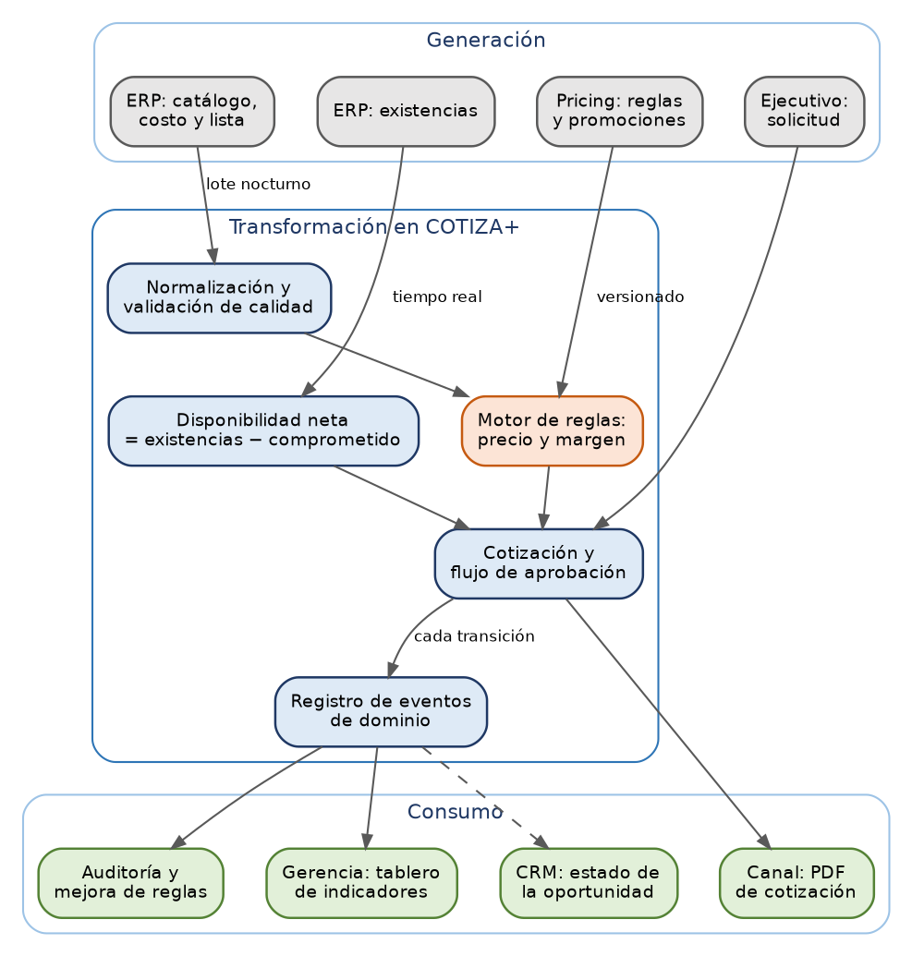
Figura 12. Flujo de datos de COTIZA+: generación, transformación y consumo.
Tabla 44. Ciclo de los datos y su relación con los puntos de automatización.
Dato | Generado por | Transformación | Consumido por | Automatización
Catálogo, costo y precio de lista | ERP | Normalización, validación de completitud y marcación de referencias no cotizables | Motor de reglas | A1
Existencias | ERP | Disponibilidad neta = existencias − inventario comprometido | Cotización | A3
Reglas y promociones | Administrador de pricing | Versionado y validación de vigencias superpuestas | Motor de reglas | A2
Solicitud y líneas | Ejecutivo | Cálculo de precio, margen y estado de la cotización | Ejecutivo y aprobador | A2, A4
Decisión de aprobación | Aprobador | Cambio de estado y registro del comentario | Ejecutivo y auditoría | A5
Documento PDF | COTIZA+ | Generación con plantilla y congelamiento de precios | Canal | A6
Eventos de dominio | COTIZA+ | Agregación en indicadores | Gerencia, CRM y auditoría | A7, A8
El registro de eventos merece una mención particular. Cada transición (creada, calculada, aprobación solicitada, aprobada, rechazada, escalada, emitida, seguimiento programado, ganada, perdida o vencida) se almacena como un evento inmutable. Este diseño cumple tres funciones a la vez: es la fuente de los indicadores del capítulo 6, es la pista de auditoría que exige el gobierno de datos y es el mecanismo de integración con otros sistemas a través del bus de eventos en la arquitectura objetivo.

7.5 Mapa del ecosistema
La Figura 13 sitúa a COTIZA+ dentro del ecosistema en el que opera, organizado en cuatro dimensiones: los usuarios que interactúan con la solución, los sistemas de la organización con los que se integra, los datos que gestiona y los servicios externos de los que depende.
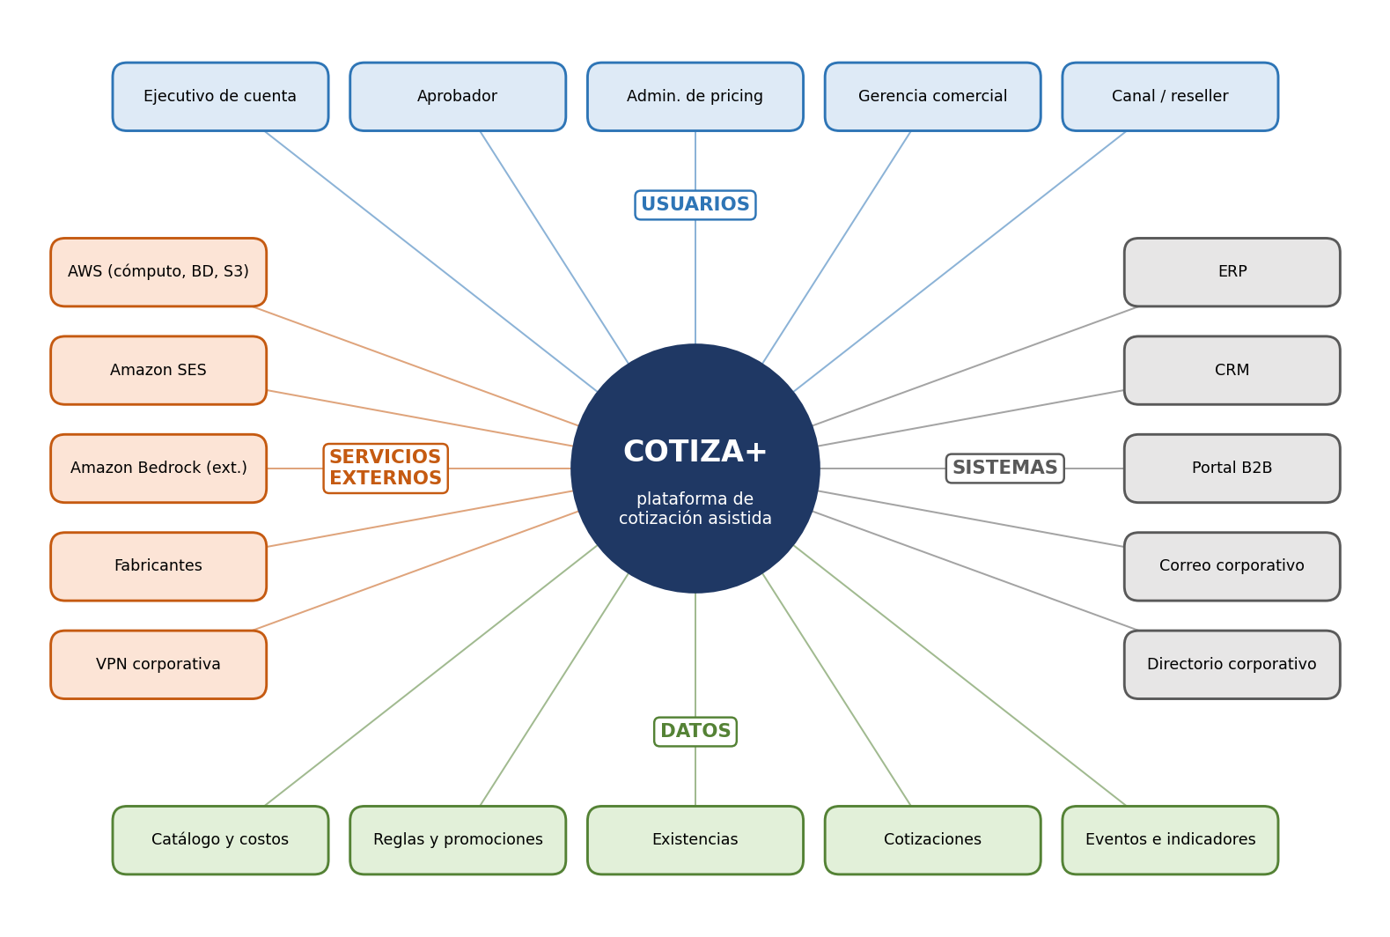
Figura 13. Mapa del ecosistema de COTIZA+.
El mapa evidencia el papel de COTIZA+ como punto de consolidación: hoy cada ejecutivo se conecta individualmente con cinco fuentes de información; en el proceso objetivo, es la plataforma la que se conecta con los sistemas de origen y expone a los usuarios una vista única y coherente. Las fuentes de promociones de los fabricantes, que hoy llegan a un archivo compartido, pasan a ingresar a través de la administración de pricing dentro de la propia solución.

7.6 Modelo de gobierno

7.6.1 Gobierno de datos
El gobierno de datos asigna a cada dominio de información un dueño, responsable de su definición y exactitud, y un custodio, responsable de su almacenamiento y protección. La Tabla 45 establece esta asignación junto con las reglas de calidad que la solución verifica automáticamente.
Tabla 45. Dominios de datos, responsables y reglas de calidad.
Dominio | Dueño | Custodio | Reglas de calidad verificadas
Catálogo y costos | Producto y Pricing | Tecnología | Toda referencia cotizable tiene costo, precio de lista y categoría; el precio de lista no es inferior al costo.
Reglas y promociones | Producto y Pricing | Tecnología | Toda promoción tiene fecha de inicio y fin; no hay promociones superpuestas para la misma referencia; los márgenes mínimos están definidos para todas las categorías.
Existencias | Inventarios | Tecnología | El dato de existencias tiene una antigüedad inferior a cinco minutos; no hay valores negativos.
Canales | Dirección Comercial | Tecnología | Todo canal tiene nivel comercial asignado y un contacto válido.
Cotizaciones y eventos | Dirección Comercial | Tecnología | Toda cotización tiene historial completo; los eventos no se modifican ni se eliminan.
En materia de seguridad y acceso, la solución aplica los siguientes controles:
- Control de acceso basado en roles, con la segregación de funciones definida en la Tabla 32 y el principio de mínimo privilegio también en los permisos de la infraestructura.
- Cifrado en tránsito mediante TLS y en reposo mediante llaves administradas en AWS KMS para la base de datos y los documentos.
- Custodia de credenciales en AWS Secrets Manager, sin credenciales en el código ni en la configuración del repositorio.
- Auditoría mediante el registro inmutable de eventos de negocio y AWS CloudTrail para las acciones sobre la infraestructura.
- Protección de datos personales conforme a la Ley 1581 de 2012: los datos de contacto de los canales se limitan a los necesarios para el proceso, con finalidad declarada y política de retención definida.

7.6.2 Gobierno de la plataforma
Tabla 46. Prácticas de gobierno de la plataforma tecnológica.
Ámbito | Práctica
Ambientes | Tres ambientes separados (desarrollo, pruebas y producción) en cuentas de AWS independientes.
Infraestructura como código | Toda la infraestructura se define en plantillas versionadas, de modo que cualquier ambiente es reproducible y auditable.
Integración y despliegue continuos | Cada cambio pasa por pruebas automatizadas, en particular las del motor de reglas, antes de construirse la imagen del contenedor y desplegarse.
Gestión de cambios de reglas | Los cambios en reglas y promociones los realiza Pricing desde la aplicación, quedan versionados, pueden programarse con fecha de entrada en vigor y requieren revisión por una segunda persona.
Monitoreo | Alarmas sobre disponibilidad, errores, latencia de la API y cumplimiento del SLA de aprobación.
Continuidad | Respaldos automáticos diarios con retención de 35 días y despliegue en varias zonas de disponibilidad; objetivo de recuperación de cuatro horas y pérdida máxima de datos de quince minutos.

7.6.3 Propiedad operativa
La Tabla 47 define quién gestiona y mantiene la solución una vez en operación. La propiedad del proceso permanece en el área de negocio, mientras que la operación técnica corresponde al área de Tecnología.
Tabla 47. Matriz de propiedad operativa de la solución (RACI).
Actividad | Dir. Comercial | Pricing | Tecnología | Mesa de ayuda | Seguridad
Definir la política comercial y los indicadores | A/R | C | I | I | I
Mantener reglas, promociones y márgenes | A | R | I | I | I
Operar la infraestructura y los despliegues | I | I | A/R | I | C
Atender incidentes de usuario | I | I | A | R | I
Gestionar usuarios y accesos | C | I | A/R | R | C
Revisar accesos y auditoría periódicamente | I | I | R | I | A
Priorizar la evolución funcional | A/R | C | C | I | I
Con este modelo, la solución tiene un dueño de negocio identificable que responde por su valor, un administrador funcional que responde por la exactitud de las reglas y un responsable técnico que responde por su disponibilidad y seguridad, lo que evita el riesgo frecuente de que una herramienta automatizada quede sin responsable claro una vez concluye el proyecto que la construyó.

Referencias
Congreso de la República de Colombia. (2012). Ley 1581 de 2012, por la cual se dictan disposiciones generales para la protección de datos personales. Diario Oficial de Colombia.
Ingram Micro. (s. f.). Xvantage: plataforma de experiencia digital para la distribución de tecnología. Recuperado de https://www.ingrammicro.com/en-us/solutions/xvantage
Ingram Micro. (2025). Ingram Micro to preview its Xvantage digital experience platform [comunicado de prensa]. Recuperado de https://www.businesswire.com/news/home/20250610738894/en/
Maurya, A. (2012). Running Lean: Iterate from Plan A to a Plan That Works (2.ª ed.). O'Reilly Media.
Project Management Institute. (2021). Guía de los fundamentos para la dirección de proyectos (Guía del PMBOK) (7.ª ed.). Project Management Institute.
ScalePad. (s. f.). Quoter: integración con TD SYNNEX. Recuperado de https://www.scalepad.com/quoter/integrations/td-synnex
Schwaber, K., y Sutherland, J. (2020). La Guía de Scrum: las reglas del juego. Scrum.org.
TD SYNNEX. (s. f.). StreamOne Ion. Recuperado de https://www.tdsynnex.com/us/en/services/specializations/streamoneion.html
TD SYNNEX. (2026). StreamOne White Label Storefronts help partners meet the rising demand for digital self-service. Recuperado de https://news.tdsynnex.com/stories/streamone-white-label-storefronts-help-partners-meet-the-rising-demand-for-digital-self-service/
VARStreet. (s. f.). TD SYNNEX catalog integration: quote, procure and sell online. Recuperado de https://www.varstreetinc.com/distributors/td-synnex

Anexo A. Modelo de estimación de la línea base
Este anexo documenta los parámetros y las relaciones de cálculo empleados para construir la línea base del capítulo 2. Se presenta de forma explícita para que cualquier ajuste de los parámetros al contrastarlos con la organización permita recalcular la totalidad de los indicadores sin ambigüedad.
Tabla 26. Parámetros del modelo de estimación.
N.º | Parámetro | Valor | Origen o relación de cálculo
A1 | Ejecutivos de cuenta dedicados a canales | 9 | Parámetro de entrada del modelo.
A2 | Solicitudes de cotización por ejecutivo al día | 12 | Parámetro de entrada del modelo.
A3 | Días hábiles al mes | 21 | Supuesto S6.
A4 | Volumen mensual de cotizaciones | 2.268 | A1 × A2 × A3.
A5 | Proporción de cotizaciones sencillas (de 1 a 5 líneas) | 70 % | Parámetro de entrada del modelo.
A6 | Tiempo de una cotización sencilla | 14,0 min | Parámetro de entrada del modelo.
A7 | Tiempo de una cotización compleja (6 líneas o más) | 47,0 min | Parámetro de entrada del modelo.
A8 | Tiempo promedio ponderado por cotización | 23,9 ≈ 24,0 min | (A5 × A6) + ((1 − A5) × A7).
A9 | Esfuerzo mensual dedicado al proceso | 907 h | A4 × A8 ÷ 60.
A10 | Jornada laboral diaria | 8 h | Supuesto S6.
A11 | Equivalente en personas de tiempo completo | 5,4 FTE | A9 ÷ (A3 × A10).
A12 | Costo hora cargado de un ejecutivo de cuenta | $42.000 | Supuesto S7.
A13 | Costo mensual del esfuerzo dedicado | $38.094.000 | A9 × A12.
A14 | Tiempo adicional promedio por retrabajo | 18,0 min | Parámetro de entrada del modelo.
A15 | Costo mensual del retrabajo | $3.427.200 | A4 × 12 % × A14 ÷ 60 × A12.
A16 | Tiempo objetivo de elaboración por cotización | 7,0 min | Meta derivada de automatizar 20,5 de los 24,0 minutos actuales, conservando un margen de validación humana.
A17 | Esfuerzo mensual proyectado con la solución | 265 h | A4 × A16 ÷ 60.
A18 | Horas liberadas al mes | 642 h | A9 − A17.
A19 | Ahorro mensual proyectado | $27.000.000 | A18 × A12, redondeado.

Los parámetros identificados como de entrada del modelo constituyen las variables que se validan y ajustan con la organización. Los demás valores se derivan de ellos mediante las relaciones indicadas, de modo que cualquier corrección se propaga de forma consistente a lo largo del diagnóstico y de las metas del capítulo 5.

